Муниципальное общеобразовательное учреждение Помоздинская средняя общеобразовательная школа им.В.Т.Чисталева

|  |  |  |
| --- | --- | --- |
|  |  | **Утверждаю:**  И.о. директора  __C:\Users\Директор\AppData\Local\Microsoft\Windows\INetCache\Content.Word\podpis.png_________ В.А. Бланова  13 мая 2025 г. |

Аналитическая справка

к конкурсу «Лучшая сельская школа Республики Коми»

с. Помоздино, 2025 год.

Содержание.

|  |  |
| --- | --- |
| Введение | стр. 3 |
| Критерий 1. Реализация гражданско-патриотического воспитания в деятельности школы | стр.5 |
| Критерий 2. Реализация духовно-нравственного воспитания детей | стр.11 |
| Критерий 3. Реализация историко-краеведческого воспитания детей | стр.16 |
| Критерий 4. Деятельность школы по приобщению детей к культурному наследию малой и большой Редины. | стр.28 |
| Критерий 5. Патриотическое воспитание через реализацию социальных проектов и акций. | стр.35 |
| Критерий 6 . Реализация военно – патриотического воспитания. | стр.44 |
| Критерий 7. Развитие спортивно-патриотического воспитания в школе. | стр.47 |
| Критерий 8. Реализация экологического воспитания в деятельности школы. | стр.59 |
| Критерий 9. Формирование патриотического сознания детей через систему семейных ценностей. | стр.69 |
| Критерий 10. Функционирование школьных музеев/ центров патриотического воспитания | стр.67 |

**Введение.**

МОУ Помоздинская средняя общеобразовательная школа им.В.Т.Чисталева - одна из самых старейших организаций нашего Усть-Куломского района. Открылась она уже 164 года назад. Тогда она была маленькая, ютилась в простой крестьянской избе. Обучал детишек один учитель.

В прошлом 2023 году школа выпустила свой 83 выпуск. 83 выпуск – это около 3,7 тысяч выпускников Помоздинской школы, которые получили знания и прошли первые жизненные уроки.

С 1970 года школа носит имя В.Т. Чисталева, классика коми литературы, который внес огромный вклад в развитие нашей Помоздинской школы.

Обучение в школе ведется в 2 учебных зданиях, в двух спортивных залах. Здания расположены в двух населенных пунктах – в с.Помоздино и в дер. Скородум. Все здания оснащены необходимым оборудованием. Здание школы в селе Помоздино новое, введено в эксплуатацию в 2022 году. Учебное здание рассчитано на 400 мест и включает. В школе есть лаборатории, актовый и два спортивных зала, мастерские для уроков труда (технологии), ОБЗР, ЦДИ, медицинский блок, столовая с современным оборудованием, места для отдыха и полезного досуга.

Сегодня в школе обучается 486 обучающихся из 15 населённых пунктов Усть-Куломского района. Для учащихся организован подвоз на 5 школьных автобусах.

Имеется современный, оснащенный всем необходимым оборудованием, пришкольный интернат для обучающихся из отдаленных населенных пунктов для 15 человек.

В настоящее время в школе работает 117 сотрудников. Из них педагогов- 72 человек. 55 педагогов - выпускники нашей школы.

6 педагогов имеют высшую квалификационную категорию, 28 человек – первую квалификационную категорию по должности «учитель».

Учителя имеют звание «Отличника народного просвещения», «Почётного  работника общего образования». Следует отметить, что в школу приходят и молодые педагоги, которые своей энергией и задором внедряют новые идеи и подходы к обучению и воспитанию детей. Сегодня в школе работают 13 молодых педагогов до тридцати пять лет.

Учителя участвуют в различных конкурсах профессионального мастерства и становятся победителями. Ежегодно становятся призерами лауреатами республиканского конкурса «Коми велöдысь» учителя коми языка и литературы: в 2023 – Уляшева Л.И.(лауреат), в 2024 году - Дёмина А.Н. (призер), в 2025 году Карманова Ю.Г. (призер). В 2025 году учитель английского языка Лажанева А.И. стала призерам, а учитель физической культуры и ОБЗР Андреева Г.П. стала лауреатом районного конкурса «Учитель года». В 2024 году учитель ОДНКР Бизина Л.В. стала призером районного конкурса «Учитель года» в номинации «Педагог-профессионал».

Учащиеся школы ежегодно становятся победителями и призерами муниципального и республиканского этапа  Всероссийской олимпиады школьников. Защищают честь школы, района, республики (в составе сборных команд) в различных конкурсах и спортивных мероприятиях. Успешно проходят итоговую аттестацию и продолжают обучаться в учебных заведениях республики и за ее пределами.

Выпускники Помоздинской школы сегодня обучаются в самых престижны вузах страны, среди них МГУ им. М. Ломоносова.

Среди выпускников, прославивших нашу школу, были Заслуженные артисты РСФСР и Народные артисты Коми АССР, писатели, доктора физико-математических наук, кандидаты филологических, геологических, химических  наук, заслуженные врачи, работники сельского хозяйства, а также заслуженные учителя, отличники народного образования, мастера спорта и т.д. Долгое время директором школы работал Александр Васильевич Уляшев, выпускник школы 1941 года, фронтовик, первый в Республике Коми Народный учитель СССР.

Миссия Помоздинской школы – это успех каждого ребенка, направленный на создание и работу системы выявления, поддержки и развития способностей и талантов обучающихся

У нашей школы есть своё неповторимое лицо: она одна из немногих в нашем районе, где ведётся обучение коми языку, как родному. В учащихся воспитывается любовь и уважение к родному языку и культуре. В школе есть богатейший краеведческий музей, материалы и экспозиции которого регулярно используются при проведении музейных уроков, а также при проведении классных часов и внеклассных мероприятий.

Несомненным является то, что школа становится для ребят центром патриотического воспитания. Именно в юношеском возрасте можно привить чувство любви к родной земле, к Родине. Патриотизм – одна из важнейших черт всестороннего развития личности, духовная ценность, характеризующая высший уровень ее развития и проявляющаяся в ее активной деятельности на благо Отечества. Необходимо воспитывать в учениках гордость за свою страну и народ, уважение к его великим свершениям и достойным страницам прошлого.

1**. Реализация гражданско-патриотического воспитания в деятельности школы.**

**1.1. Создание условий для воспитания у детей активной гражданской позиции, гражданской ответственности, готовности к служению своему народу и выполнению конституционного долга.**

**Интеграция гражданско-патриотического воспитания в образовательную программу происходит через включение в учебные планы таких предметов как ОБЗР, история России, обществознание, физическая культура и др. Именно** изучение предмета «Основы безопасности и защиты Родины» (ОБЗР) дает учащимся ключевые знания, которые непременно пригодятся в жизни. Задачи курса ОБЗР (Основы безопасности и защиты Родины) включают:

* **Развитие культуры безопасности**. Понимание того, как правильно вести себя в повседневной жизни и в опасных ситуациях, включая чрезвычайные происшествия, угрозы здоровью и жизни.
* **Формирование навыков выживания**. Обучение базовым действиям в случае пожаров, наводнений, техногенных аварий, стихийных бедствий и других ЧС.
* **Освоение военных основ и защиты Родины**. Ознакомление с основами военной службы, строевой подготовкой, принципами защиты в условиях конфликта или военных действий.
* **Гражданско-правовая грамотность**. Знания о правах и обязанностях граждан в сфере безопасности, умение ориентироваться в правовых вопросах, касающихся безопасности жизнедеятельности.
* **Воспитание гражданской ответственности**. Укрепление чувства национальной идентичности, повышение интереса к истории и культуре страны, гражданская активность.
* **Повышение уровня физической подготовки**. Проведение сборов, соревнований и других мероприятий, направленных на развитие физических данных учеников.
* **Подготовка к исполнению воинской обязанности**. Юношам, прошедшим в школе курс по ОБЗР, в дальнейшем станет проще адаптироваться к армейским условиям во время срочной службы.

Одна из ключевых целей ОБЗР — это подготовка учащихся к действиям в условиях чрезвычайных ситуаций. Школьники — это значительная часть общества, и важно обеспечить высокий уровень их знаний в области безопасности жизнедеятельности. Качество обучения во многом зависит от материально-технической базы. Важно уделять должное внимание воспитанию и обучению молодого поколения, ведь именно от них зависит наше будущее. Необходимо развивать у них интерес к изучению истории, культуры, традиций и ценностей нашей страны. Именно поэтому, наша школа решила принять участие в программе «Народный бюджет» с проектом «Лучший кабинет ОБЖ». <https://vk.com/wall-216948092_1310>

5 декабря 2024 года состоялось заседание Межведомственной комиссии по отбору народных проектов на 2025 год. Комиссией был утвержден перечень, состоящий из 343 народных проектов (включая школьные проекты) по 13 направлениям. (Приложение 1) В номинации народные проекты в сфере образования, прошедшие отбор в пределах средств республиканского бюджета Республики Коми в размере 35 000 000,00 рублей наша школа с проектом «Лучший кабинет ОБЖ» набрала 95 баллов из 100 возможных и заняла 5 место в рейтинге проектов. <https://vk.com/wall-216948092_2803> А также получила долгожданное материальное вознаграждение, которое было реализовано в рамках оснащения кабинета ОБЗР.

От уровня оснащенности кабинета ОБЗР современными наглядными  
 пособиями и техническими средствами обучения, зависит совершенствование, развитие и наращивание учебно-материальной базы школы, а значит и улучшается качество подготовки обучающихся по программам ОБЗР, и, несомненно, повышение профессионального мастерства педагогов.

В настоящее время в нашей школе кабинет ОБЗР полностью оснащен основным оборудованием согласно подразделу 21 Приказа Минпросвещения России от 28.11.2024. № 838. (Приложение 2)

В нашей школе педагоги ОБЗР, учителя физической культуры и классные руководители проводят разнообразную работу для воспитания у детей активной гражданской позиции, гражданской ответственности, готовности к служению своему народу и выполнению конституционного долга. Ежегодным стало военно-патриотическое мероприятие смотр строя и песни «Равняемся на Победу!», посвящённое Победе в Великой Отечественной войне. Смотр строя и песни – это традиционное мероприятие, которое проводится в нашей школе. Участие в смотре строя и песни позволяет детям и подросткам почувствовать себя частью единого целого, ощутить дух товарищества и дисциплины. В ходе подготовки к смотру участники изучают основы строевой подготовки, учатся маршировать, петь патриотические песни. Это не только развивает физическую выносливость и координацию, но и воспитывает уважение к армии, к защитникам Отечества, к истории своей страны. Смотр строя и песни – это яркий пример того, как можно сочетать физическое и патриотическое воспитание.

Дети всех возрастов с радостью и гордостью принимают участие в данных мероприятиях. Смотр строя и песни в 2023 году <https://vk.com/wall-216948092_302> , в 2024 году <https://vk.com/wall-216948092_1436> , 2025 году <https://vk.com/wall-216948092_2308> , <https://vk.com/wall-216948092_2327> .

Также, в рамках курса ОБЗР, ежегодно на базе нашей школы проходят **военно-полевые учебные сборы** — это практическая часть предмета «Основы безопасности жизнедеятельности», которые входят в программу 10-го класса. Десятиклассники нашей и близлежащих школ собираются на 5 дней на базе МОУ Помоздинская СОШ им. В.Т. Чисталева под командованием грамотных педагогов школы и Дома детского творчества «Патриот». Это настоящая школа жизни для юношей, испытание воли и характера. За время пребывания на военно-полевых сборах будущие защитники Родины учатся строевой и стрелковой подготовке, узнают об основных видах стрелкового вооружения; оказанию первой доврачебной медицинской помощи;  
проходят тактическую и инженерную подготовку.   
Так же для них организуются соревнования по военно-прикладным видам спорта среди взводов. <https://vk.com/wall-222509885_634>

Рукопашный бой, тактическая и инженерная подготовка направлены на подготовку к ведению боевых действий, где важно умение решать задачи в сложных условиях и с учётом различных факторов. <https://vk.com/wall-222509885_635> Марш - бросок с выполнением заданий по пересечённой лесной местности; доврачебная помощь и переноска раненного; стрельба с переползанием; поиск мин и растяжек; поднос боеприпасов; газовая атака; метание гранаты. Немногий список задач для юношей во время военно-полевых сборов. <https://vk.com/wall-222509885_637>

Однозначно, такие курсы для юношей необходимы. Многие из них именно здесь понимают на практике, что значат слова: патриотизм, долг, совесть, верность слову и Родине, честь, дружба и взаимовыручка. Все участники военно-полевых сборов получают сертификат и оставляют для себя бесценный жизненный опыт. А вот их отзывы: <https://vk.com/wall-222509885_639>

Именно наша школа с 2022 года принимает учащихся 10 классов района на военно-полевые сборы, так как полностью оснащена всем необходимым оборудованием и инфоструктурой. Здание отвечает всем необходимым нормам безопасности, в просторном школьном дворе имеются все необходимые площадки для занятий. Игровая, спортивная площадки, беговые дорожки и полоса препятствий. А в рамках реализации народного бюджета наша школа приобрела оснащение для кабинета ОБЗР. Теперь юноши в полном объеме смогут обучиться всем необходимым навыкам военной подготовки. Лазерный тир ля оттачивания стрельбы, новые макеты автоматов Калашникова и пистолета Макарова помогут отточить навыки сборки и разборки оружия, комплекты ОЗК и противогазы, макеты гранат, имитатор ран и повреждений, тренажер для оказания первой медицинской помощи – это все в полном объеме обеспечивает задачи, поставленные на военно-полевых сборах. <https://vk.com/wall-216948092_2828>

В 2023 году учащиеся нашей школы участвовали в военно-полевых сборах на базе ДООЦ «Гренада» и показали хорошие результаты. <https://vk.com/wall-216948092_387>

Военно-полевые сборы «Курс молодого бойца» на безе нашей школы для десятиклассников со всего района проводятся ежегодно, это, бесспорно, уникальное и самобытное событие. Командир военно-полевых сборов «Курс молодого бойца» Глуханич Александр Андреевич, он же и директор МУДО «Дом детского творчества «Патриот», а также председатель правления Усть-Куломского местного отделения Коми региональной организации общероссийской общественной организации «Российский союз ветеранов Афганистана и специальных военных операций», участник боевых действий в Афганистане талантливо сочетает в себе знания и опыт военно-тактической подготовки и безмерную любовь к детям, к педагогике. За весомый вклад в патриотическое воспитание детей и молодежи ему в 2024 году заслуженно вручил благодарность глава Республики Коми Уйба В.В. <https://vk.com/wall-135121327_28798>

Глуханич А.А. совместно с администрацией и педагогами нашей школы активно проводит разнообразные мероприятия, которые воспитывают в учащихся патриотизм, гражданскую ответственность, нравственность и честь. Увековечиванию памяти погибших, сохранению исторической правды, воспитанию юных патриотов своей Родины посвящены такие мероприятия: межрайонный турнир по дзюдо "Георгиевская лента" <https://vk.com/wall-222509885_1582> , двухдневный военно-патриотический слет " Юнармия 2025" <https://vk.com/wall-222509885_1581>, <https://vk.com/wall-222509885_1578> , муниципальный фестиваль по мини-футболу «Za наших» <https://vk.com/wall-222509885_1574> .

Каждое мероприятие, проведенное МДОУ «Дом детского творчества «Патриот» на базе МОУ Помоздинской СОШ им. В.Т. Чисталева с участием наших педагогов и учащихся, нацелено на формирование личности ребенка, который гордится своей страной, уважает её прошлое и стремится к созданию лучшего будущего. Дети – наше будущее и мы, взрослые, в ответе за них.

**1.2. Привитие уважения к государственной символике.**

**Изучение истории государственных символов** — это важный аспект, который помогает понять, как формировалась национальная идентичность и какие ценности стоят за символами, представляющими страну. Государственные символы, такие как флаг, герб и гимн, имеют глубокие исторические корни и отражают культуру, традиции и историю народа. Изучение этих символов помогает не только узнать о их истории, но и понять, какую роль они играют в жизни общества сегодня. Знание о государственных символах развивает уважение к своей стране и способствует формированию гражданской идентичности. Это особенно важно для молодежи, которая формирует свои взгляды на жизнь и общество.

В нашей школе проводятся тематических уроков и классных часов, посвященных истории российского флага, герба и гимна. На торжественных мероприятиях и еженедельно на линейке, по понедельникам исполняется гимн РФ:

<https://vk.com/wall-216948092_846> (Линейка)

<https://vk.com/wall-216948092_441> (Линейка)

<https://vk.com/wall-216948092_1962> ( Орлята России)

<https://vk.com/wall-216948092_1403> (За честь школы 2024 г.)

<https://vk.com/wall-216948092_1897> (История создание Российского герба)

<https://vk.com/wall-216948092_1957> (День Конституции)

**Оформление школы государственной символикой.**

Размещение государственных флагов и гербов в кабинетах и актовом зале школы имеет важное значение для формирования патриотического сознания у учащихся. Эти символы представляют собой не только атрибуты государственной власти, но и олицетворяют историю, культуру и ценности нашей страны. Размещение государственных флагов и гербов в школе помогает формировать у учеников чувство гордости за свою страну и осознание своей гражданской ответственности. Это создает условия для воспитания патриотизма и уважения к национальным традициям, что является важной частью образовательного процесса

**Участие в государственных праздниках.**

Организация и проведение мероприятий, посвященных государственным праздникам, таким как День России, День Победы и День народного единства, — это важная часть воспитательной работы в школе. Такие мероприятия помогают учащимся лучше понять значение этих дат, развивают патриотизм и чувство гордости за свою страну.

<https://vk.com/wall-216948092_1548> (Мероприятия ДОЛ на День России)

<https://vk.com/wall-216948092_1428> (День Победы 2024 г. - старшеклассники)

<https://vk.com/wall-216948092_1432> (День Победы 2024 г. – начальная школа)

<https://vk.com/wall-216948092_2777> (Диктант Победы - 2025 г.)

<https://vk.com/wall-216948092_1404> (Диктант Победы - 2024 г.)

<https://vk.com/wall-216948092_2790> (Акция Окна Победы)

<https://vk.com/wall-216948092_2660> (акции "Наши семейные книги памяти")

**Развитие правовой культуры детей**

Изучение основ права, прав и обязанностей в школе помогает учащимся понять, как устроено общество, и какие правила в нём действуют. На уроках права ученики знакомятся с важными понятиями, такими как законы, права граждан и их обязанности. (Приложение 3)

Ознакомление с основными нормативными актами, регулирующими права и обязанности граждан. Ознакомление с основными нормативными актами, регулирующими права и обязанности граждан, включает в себя изучение нескольких ключевых документов, которые формируют правовую базу в стране: Конституция РФ, Гражданский Кодекс, Трудовой кодекс, Уголовный кодекс, законы о защите прав и потребителей, Семейный кодекс.

Благодаря тщательному изучению норм права наши школьники не нарушают закон, из всего количества обучающихся только 1,02 % учеников стоят на различных видах учета: ВШУ, КПДН.

Для более подробного знакомства с законами в разных вопросах в нашей школе постоянно организуются встречи с юристами и сотрудниками правоохранительных органов:

Проведение профилактических мероприятий по предупреждению правонарушений среди несовершеннолетних.

21 апреля 2025 г. - <https://vk.com/wall-216948092_2730>

<https://vk.com/wall-216948092_1667> (инспектор ОГИБДД ОМВД - Зезегова Яна Ивановна. Она провела профилактическую беседу с учащимися о правилах дорожного движения)

<https://vk.com/wall-216948092_1923> (профилактические беседы на тему «Безопасность дорожного движения», «Уголовная ответственность за хранение, сбыт и распространение наркотических средств», «Административная и уголовная ответственность за правонарушения и преступления», «Профилактика мошенничества»)

Разработка и соблюдение школьных правил и норм поведения.

<https://shkolapomozdinskaya-r11.gosweb.gosuslugi.ru/svedeniya-ob-obrazovatelnoy-organizatsii/dokumenty/dokumenty-all-52_4.html> Устав школы

<https://shkolapomozdinskaya-r11.gosweb.gosuslugi.ru/svedeniya-ob-obrazovatelnoy-organizatsii/dokumenty/dokumenty-all-52_3.html> Правила внутреннего распорядка обучающихся.

Школьная библиотека является структурным подразделением общеобразовательного учреждения и лучшей базой для проведения различных познавательных мероприятий школьникам, в рамках **гражданско-правового воспитания**. Интеллектуальные игры, викторины, выставки являются неотъемлемой частью работы с детьми в библиотеке.

Цель мероприятий: изучение государственной символики России, Республики Коми, родного села; знакомства с Конституцией РФ, правами и обязанностями гражданина России.

Задачи:

- формировать систему знаний, уважение и интерес к государственным символам России и Республики Коми.

- способствовать формированию российской идентичности.

Интеллектуальная игра «Символы России» <https://vk.com/wall-217123541_284> ; <https://vk.com/wall-217123541_285> .

Викторина «Конституция РФ - гарант свобод и прав народных» <https://vk.com/wall-217123541_290> ;

Выставка Всемирный день поэзии <https://vk.com/wall-217123541_313>

**2. Реализация духовно-нравственного воспитания детей.**

Реализация духовно-нравственного воспитания детей в школе представляет собой комплекс мероприятий, направленных на формирование у учащихся устойчивых моральных убеждений, осознание важнейших социальных норм и умение ориентироваться в сложной реальности современного общества. Важно создать условия, позволяющие ребенку осознать высшие ценности, такие как добро, справедливость, уважение к другим людям, любовь к Родине, стремление к миру и согласию.

**Основные направления работы школы.**

**Создание условий для осознания высших ценностей:** Школа организует учебные занятия, внеклассные мероприятия, тематические беседы и обсуждения, направленные на раскрытие перед детьми смысла традиционных российских культурных и религиозных ценностей, национальных традиций, патриотизма и любви к Отечеству. Дети получают возможность размышлять над вопросами добра и зла, справедливости и несправедливости, уважения и ответственности.

<https://vk.com/pomozdinoschool?from=groups&w=wall-216948092_2777>

<https://vk.com/pomozdinoschool?from=groups&w=wall-217123541_323>

<https://vk.com/pomozdinoschool?from=groups&w=wall-216948092_2774>

<https://vk.com/pomozdinoschool?from=groups&w=wall-210456322_4052>

<https://vk.com/pomozdinoschool?from=groups&w=wall-216948092_2717>

<https://vk.com/pomozdinoschool?from=groups&w=wall-216948092_2483>

**Развитие нравственных чувств.** Важная задача школы — способствовать развитию у детей эмоциональной сферы, формирующей чувство сопереживания, сострадания, сочувствия, радости от добрых поступков. Это достигается путем чтения художественной литературы, анализа художественных произведений, рассказов о героях Отечества.

<https://vk.com/pomozdinoschool?from=groups&w=wall-216948092_2766>

<https://vk.com/pomozdinoschool?from=groups&w=wall-216948092_2756>

<https://vk.com/pomozdinoschool?from=groups&w=wall-216948092_2622>

<https://vk.com/pomozdinoschool?from=groups&w=wall-216948092_2543>

<https://vk.com/pomozdinoschool?from=groups&w=wall-216948092_2482>

**Формирование выраженной нравственной позиции:** Для закрепления полученных знаний школа проводит уроки этики, психологические тренинги, игровые ситуации, развивающие способность анализировать собственные поступки и поведение окружающих, видеть последствия своего выбора. Ученик учится самостоятельно принимать решения, исходя из усвоенных моральных принципов.

<https://vk.com/pomozdinoschool?from=groups&w=wall-216948092_2769>

<https://vk.com/pomozdinoschool?from=groups&w=wall-216948092_2759>

<https://vk.com/pomozdinoschool?from=groups&w=wall-216948092_2751>

<https://vk.com/pomozdinoschool?from=groups&w=wall-216948092_2739>

<https://vk.com/pomozdinoschool?from=groups&w=wall-216948092_2734>

<https://vk.com/pomozdinoschool?from=groups&w=wall-216948092_2559>

Наряду с другими проводимыми школьными мероприятиями, организован комплекс психологических мероприятий (тренингов, игр, викторин, индивидуальных консультаций как с учащимися, так и их родителями и т.д.). Этот комплекс воспитательных мер помогает объяснить и выработать у детей важные нравственные чувства.

**Ответственность, честность, справедливость** (тренинги на тему «Скажем буллингу – нет!!!», «Травли нет» (учащиеся в ходе данных занятий ознакомлены с мерами ответственности за буллинговое поведение) (<https://vk.com/wall-216948092_2068>; <https://vk.com/wall-216948092_2444>). Использованы методы диагностики на выявление распространенности и специфики буллинга образовательной среде, ролевые игры.

**Помощь в моделировании поведения в сложных ситуациях:** Школьники участвуют в специальных тренингах, играх и упражнениях, позволяющих развивать коммуникативные способности, учиться взаимодействовать друг с другом в коллективе, находить компромиссы, разрешать конфликты мирным путем. Особое внимание уделяется вопросам толерантности, уважительного отношения к сверстникам с ограниченными возможностями здоровья (ОВЗ), стремление к примирению.

<https://vk.com/pomozdinoschool?from=groups&w=wall-216948092_2453>

<https://vk.com/pomozdinoschool?from=groups&w=wall-216948092_2444>

<https://vk.com/pomozdinoschool?from=groups&w=wall-216948092_2168>

<https://vk.com/pomozdinoschool?from=groups&w=wall-216948092_2094>

<https://vk.com/pomozdinoschool?from=groups&w=wall-216948092_2068>

Тренинги«Конфликтам – нет», «Школьный конфликт», «Осторожно, конфликт», обыгрывание различных конфликтных ситуаций, обучение учащихся конструктивному варианту разрешения ситуаций) (https://vk.com/wall-216948092_2280; <https://vk.com/wall-216948092_2348>). Использованы методы диагностики на выявление школьных конфликтов в образовательной среде; методы арт-терапии (техники коллажирования, рисования, МАК-карты), притчатерапии, видеотренинги.

При оказании помощи детям в **выработке моделей поведения в различных трудных жизненных ситуациях** в нашей школе педагогами используются таки приемы как:

Викторины «Я выбираю жизнь» с учащимися 6, 7, 8 классов (цель занятия - помочь осознать необходимость сохранения и поддержания здоровья, профилактика зависимого поведения, отработка навыков быстрого реагирования на стрессовую ситуацию (<https://vk.com/wall-216948092_2559> )

Тренинги с учащимися 9 классов использованием техники коллажирования на тему «Я выбираю жизнь» (цель занятия – формирование представления о том, что зависимость – это деструктивная (разрушающая) форма защиты личности, иллюзорный способ избавления от проблем) (<https://vk.com/wall-216948092_2769>)

Тренинги с младшими школьниками на тему «Здоровые дети – здоровое будущее» (цель занятия – формирование здоровой личности ребенка) (<https://vk.com/wall-216948092_2734>)

Разговоры о важном на тему «Если трудно, что дальше?» (помощь   
в разрешении трудных жизненных ситуаций, информирование детей   
о функционировании детского телефона доверия, выдача памяток) (<https://vk.com/wall-216948092_2349>; <https://vk.com/gim216948092?sel=c3>; <https://vk.com/wall-216948092_2739>; <https://vk.com/wall-https://vk.com/wall-216948092_2762>)

В ходе реализации такой задачи как развитие сопереживания и формирования позитивного отношения к людям проводятся следующие мероприятия:

**Развитие сопереживания (**использованытренинговые игры, направленные на развитие способности к сопереживанию, развитию эмпатии (<https://vk.com/wall-216948092_2094>; <https://vk.com/wall-216948092_2133>)

**Формирование позитивного отношения к людям, воспитания внимательности** (тренинговые занятия на тему «Кто Я?», направленные на создание атмосферы увлечённости, радости, раскрепощённости, эмоционального комфорта детей в коллективе; воспитания внимательности и наблюдательности по отношению к себе и окружающим; формирования дружелюбия, сопереживания, понимания (<https://vk.com/wall-216948092_2751>)

**Гармоничное развитие** (занятие мандалотерапией помогают: обрести позитив, научиться жить в реальном моменте, построить гармоничные отношения, ощущать радость от жизни, стать целостной личностью, поменять жизнь к лучшему; <https://vk.com/wall-216948092_2759>).

**Программа воспитания «Орлята России»:** Эта программа направлена на воспитание лидерских качеств, чувства гордости за свою страну, активной гражданской позиции. Учащиеся знакомятся с историей своей страны, учатся брать ответственность за себя и свое окружение, развивая личностные качества, необходимые для успешной социальной адаптации.

<https://vk.com/pomozdinoschool?from=groups&w=wall-216948092_2721>

<https://vk.com/pomozdinoschool?from=groups&w=wall-216948092_2720>

<https://vk.com/pomozdinoschool?from=groups&w=wall-216948092_2147>

<https://vk.com/pomozdinoschool?from=groups&w=wall-216948092_1980>

<https://vk.com/pomozdinoschool?from=groups&w=wall-216948092_1962>

**Программа воспитания «Я, ты, он, она»:** Цель программы — формирование положительного восприятия самого себя и других членов коллектива, укрепление межличностных отношений между учениками, снижение уровня конфликтности и агрессии среди школьников. Программа способствует созданию атмосферы взаимного доверия и поддержки, воспитывая дружность и взаимопомощь.

<https://vk.com/pomozdinoschool?from=groups&w=wall-216948092_1878>

<https://vk.com/pomozdinoschool?from=groups&w=wall-216948092_1706>

<https://vk.com/pomozdinoschool?from=groups&w=wall-216948092_1695>

**Мероприятия «Движения Первых»:** Движение направлено на вовлечение учеников в активную общественную жизнь, организацию волонтерской деятельности, участие в экологических акциях, спортивных мероприятиях, конкурсах и фестивалях. Благодаря участию в движении дети приобретают опыт социального взаимодействия, реализуют инициативу и креативность, становятся активными участниками общественных преобразований.

<https://vk.com/pomozdinoschool?from=groups&w=wall-157352947_2178>

<https://vk.com/public157352947?w=wall878857591_77>

<https://vk.com/public157352947?w=wall-157352947_2179>

<https://vk.com/public157352947?w=wall-157352947_2175>

<https://vk.com/public157352947?w=wall-157352947_2171>

<https://vk.com/public157352947?w=wall-157352947_2161>

<https://vk.com/public157352947?w=wall-157352947_2151>

Таким образом, реализация духовно-нравственного воспитания в нашей школе включает комплекс мер, способствующих формированию всесторонне развитой личности, готовой ответственно действовать в обществе, обладающей высокими моральными качествами и способностью осознанно выбирать путь добродетельного поведения.

3. **Реализация историко-краеведческого воспитания детей**.

В МОУ Помоздинская СОШ им. В.Т. Чисталева ведётся непрерывная работа по наращиванию у детей познаний историко-культурных корней, осознания неповторимости Отечества, его судьбы, неразрывности с ней, формированию гордости за сопричастность к деяниям предков и современников и исторической ответственности за происходящее в обществе, формированию знаний о родном селе, городе, районе.

В современном мире, где глобализация стирает культурные границы, особенно важно сохранить связь с историческими корнями. Историко-краеведческое воспитание детей играет ключевую роль в формировании патриотизма, уважения к традициям и осознания своей принадлежности к родной земле. Через изучение локальной истории, культуры и природы ребёнок учится ценить уникальность своего края и понимает, что его личная судьба неразрывно связана с судьбой Отечества.

**Цели и задачи историко-краеведческого воспитания**:

- ***Познание историко-культурных корней -*** приобщение детей к истории родного края, его традициям и наследию.

- ***Осознание неповторимости Отечества*** – понимание уникальности своей малой родины в контексте общенациональной истории.

***-Формирование гражданской идентичности*** – воспитание чувства ответственности за сохранение памяти и культуры.

**Актуальность:** В современном обществе, особенно в Республике Коми, наблюдается возрастающий интерес к этнографии и сохранению культурного наследия. Несмотря на передачу традиций из поколения в поколение, стремительное развитие мира ведет к утрате важных элементов народной памяти. В нашей школе уделяется большое внимание на изучение родного края. В связи с этим были составлены программы **«Страницы истории села Помоздино»**  (Приложение 1) для учащихся 16-17 лет. **Цель программы**: духовно – нравственного воспитания учащихся посредством ознакомления с историей малой родины, с ратными и трудовыми подвигами земляков.

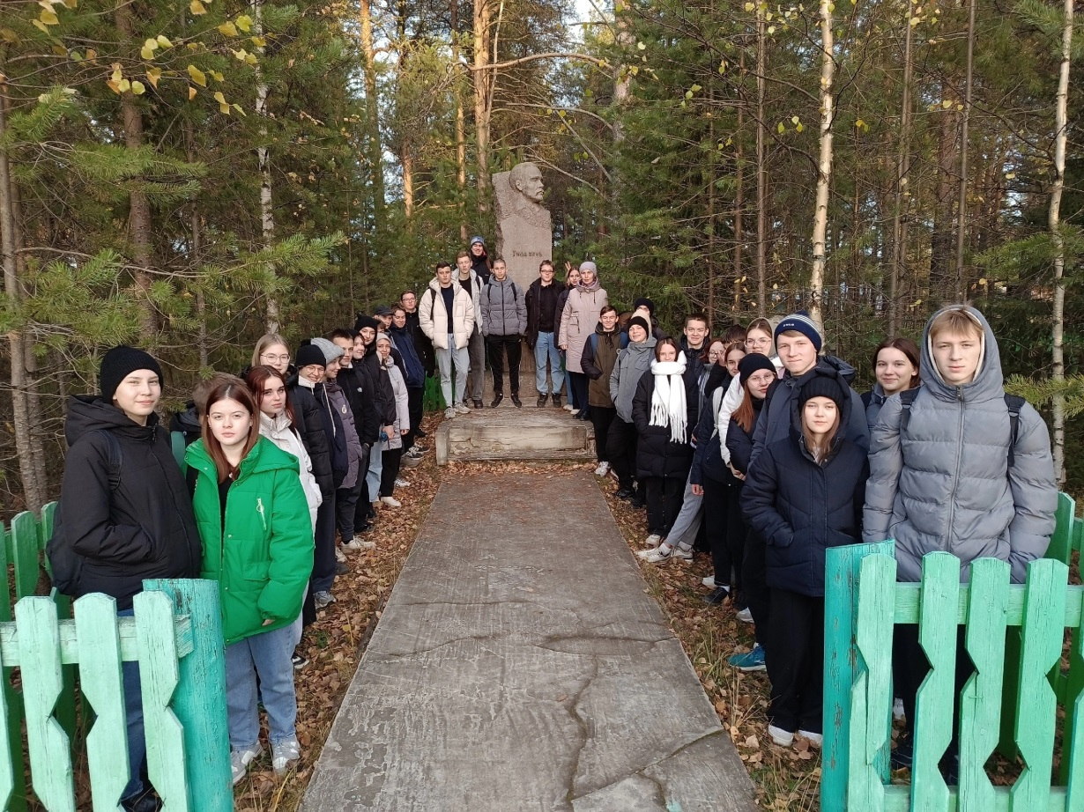

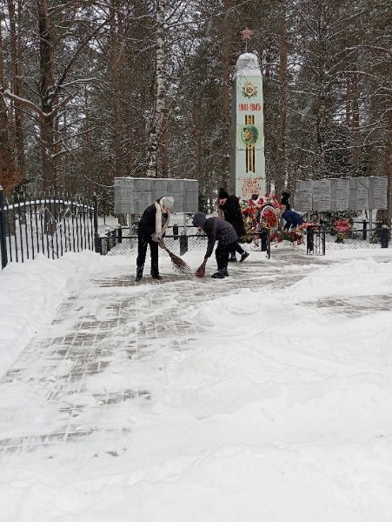

<https://vk.com/im/convo/83679713?entrypoint=list_all&w=wall-216948092_874>

<https://vk.com/wall-216948092_889>

<https://vk.com/wall-134254405_4759>

**«Юные краеведы»** (Приложение 2) для детей 10-11 лет, которые приобретает особую значимость как инструмент сохранения и популяризации местных исторических и культурных ценностей. **Цель программы:** укрепление здоровья и организация досуга детей во время летних каникул, развития творческого и интеллектуального потенциала личности, приобщить детей к истории и этнографии Республики Коми, формировать уважительное отношение к культуре и традициям народов Коми.

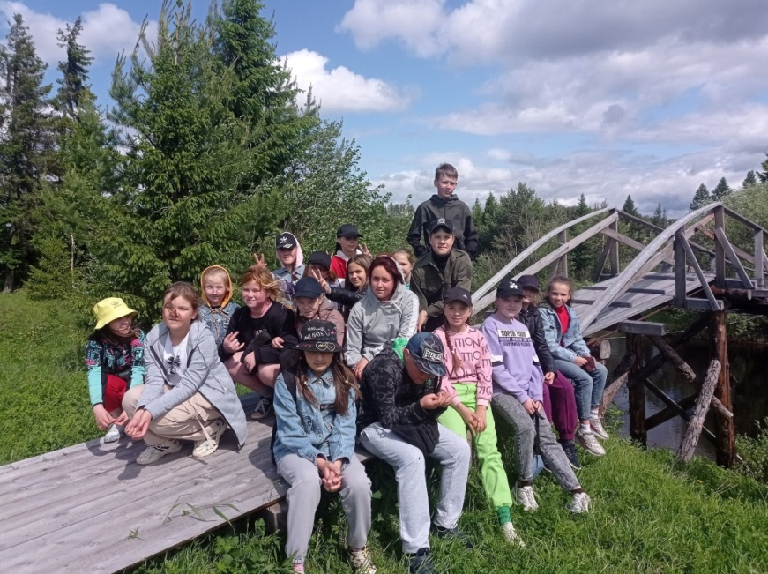

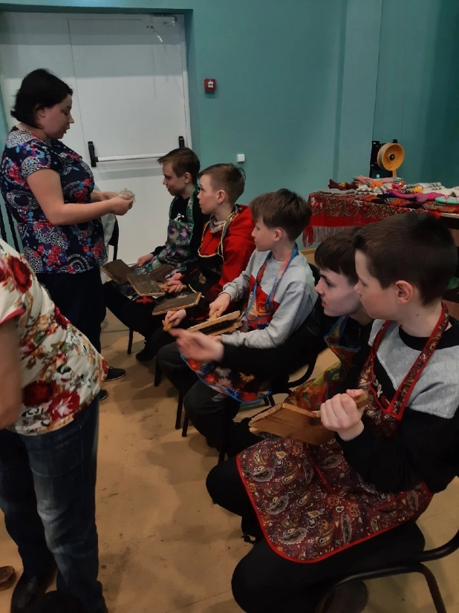 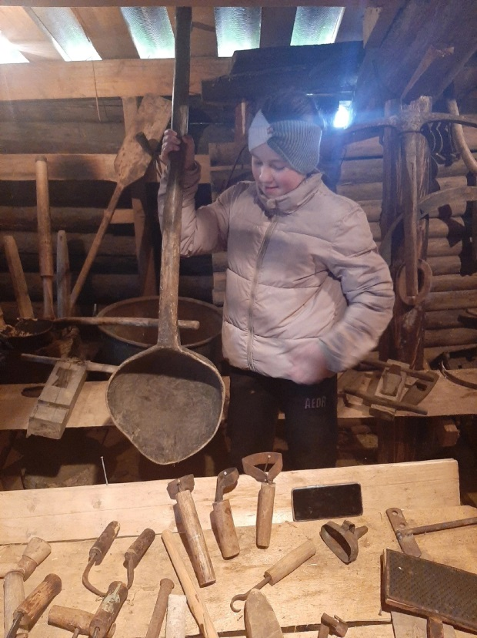

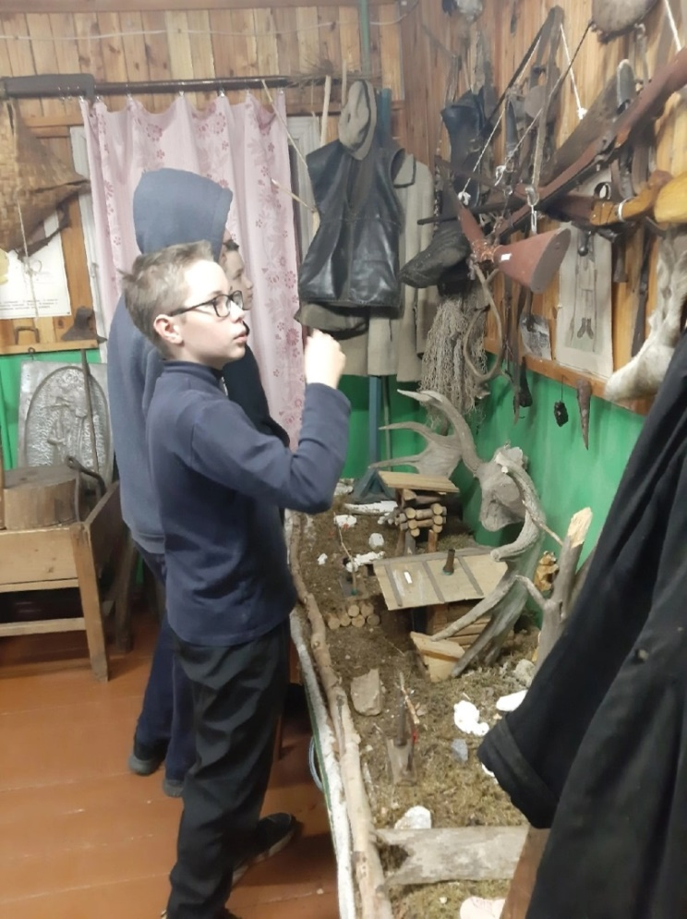

<https://vk.com/wall-157352947_1968>

<https://vk.com/wall-216948092_367>

<https://vk.com/wall-216948092_377>

Юные краеведы принимали участие в праздновании Международного женского дня. Учащиеся проявили уважение и внимание к старшему поколению, поздравив тружениц тыла с праздником. Поздравление включало в себя вручение букетиков, сделанных детьми своими руками, что подчеркивает ценность ручного труда и личное участие. Кроме того, были переданы подарки от рукодельниц клуба "Активное долголетие", что свидетельствует о сотрудничестве различных поколений и организаций в рамках данного мероприятия.

Важной частью встречи стал обмен опытом и воспоминаниями. Труженицы тыла поделились историями своей жизни и рассказали о своем детстве. Это позволило юным краеведам получить ценную информацию о прошлом, узнать о трудностях и лишениях, которые пережило старшее поколение в годы войны и послевоенного восстановления. Мероприятие способствует укреплению связи между поколениями, формированию уважительного отношения к истории страны и сохранению памяти о трудовом подвиге женщин в тылу. Оно также имеет воспитательное значение, прививая юным краеведам чувство патриотизма и социальной ответственности. Встреча, организованная в формате диалога и взаимного обмена, является важным элементом сохранения культурного наследия и исторической памяти.

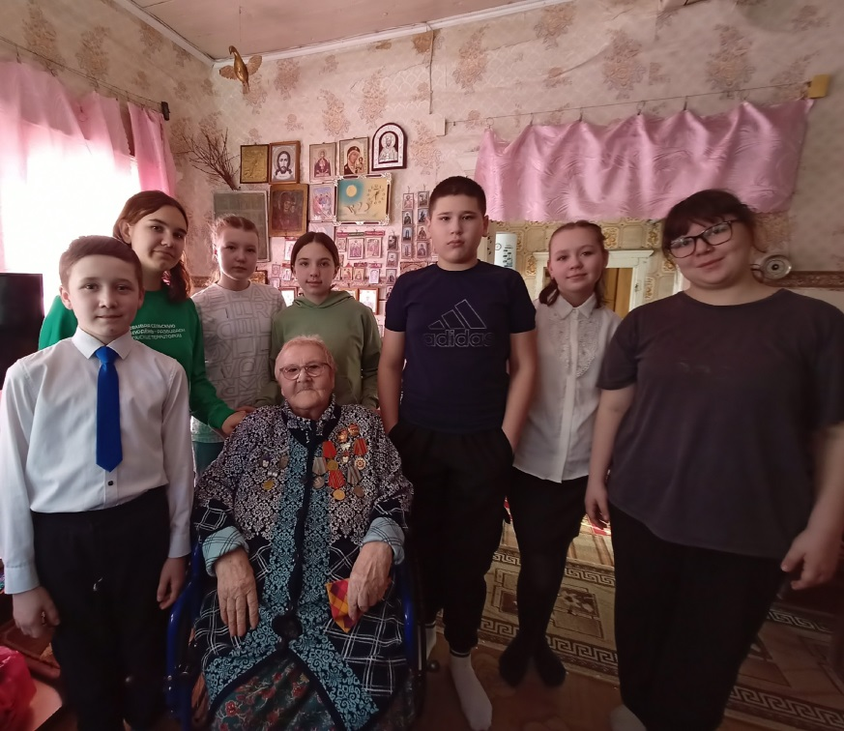

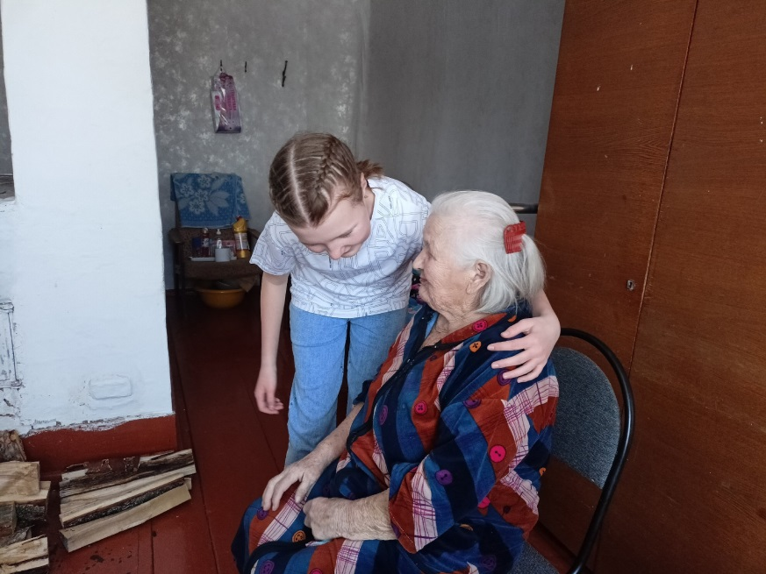

<https://vk.com/wall-199266966_427>

Наша школьная библиотека с ребятами детского оздоровительного лагеря «Юные краеведы» реализовала краткосрочный проект, в котором ребята снимали небольшие видеоролики по краеведению на коми языке.

Идея вынашивалась достаточно долго, но вот настало время, когда желание и возможности совпали. Новая библиотека – большая площадка для творчества, здесь имеется вся необходимая техника для работы – компьютеры и ноутбуки с доступом в интернет, интерактивная доска, а количество посадочных мест позволяет собираться на мероприятия нескольким классам одновременно. Но самое главное – нашлись дети, проявившие интерес к данному проекту. Было организовано 4 команды, каждая из которых имела конкретные цели и задачи.

Целью являлось непосредственно само создание видеоролика. Задачи ребята ставили следующие: выбрать тему, распределить обязанности, найти информацию в библиотеке, подготовиться к съёмкам (выбрать локацию, придумать оформление), снять все дубли и смонтировать видеоряд.

Ребята выбрали темы:

- коми фамилии (каждый из участников данной группы нашел историю происхождения своей фамилии в книге и рассказал об этом в ролике),   
- история села Помоздино (ребята рассказали об истории своей малой родины),   
- жизнь и творчество А. В. Шебырева (ребята рассказали о биографии писателя и прочитали одно из стихотворений, а в ходе подготовки была организована творческая встреча с Шебыревым А.В.),   
-Тима Вень (о жизни и творчестве В. Т.Чисталева).

Учащиеся сами распределили роли, кто и что будет читать, кто будет снимать, а кто монтировать. Так как проект был пробный и работа проводилась в ДОЛ, где был запланирован ряд других мероприятий, мы, конечно, были ограничены во времени, но даже не смотря на это, цель была достигнута. Весь проект связан непосредственно с книгой, во время реализации проекта ребята повышали читательскую грамотность.

В результате у нас получились информативные видеоролики. В завершении лагеря мы с ребятами устроили отчетное мероприятие, где продемонстрировали все продукты проекта и провели рефлексию по проведенной работе <https://vk.com/wall-217123541_133> .

Конечно, создание каждого видеоролика занимает немало времени. Необходимо придумать сценарий, подготовиться, организовать съемочный процесс. А потом нужно грамотно составить видеоряд, подобрать музыку, собрать фотографии, придумать обложку и многое другое. Но самое важное в работе с детьми – найти к ним подход, чтобы удачно провести съемку.

Проектная деятельность на коми языке открывает перед детьми широкие возможности. Она мотивирует к изучению языка и культуры, знакомит с богатым наследием коми народа через фольклор, искусство и традиции. Кроме того, участие в проектах способствует развитию ответственности, коллективизма и уважения к окружающим, а также стимулирует воображение, творческое мышление и навыки общения. Наконец, дети получают ценный опыт самостоятельной и командной работы, учатся собирать информацию, анализировать, представлять результаты и взаимодействовать с другими людьми, что делает их активными участниками общественной жизни.

В марте этого года дети ездили по Золотому кольцу Усть-Куломского района. Изучали историю родного края д.Деревянск, с.Руч. Также заезжали всеми любимый Ульяновский монастырь.

В Деревянске учащиеся посетили школу, которую закончили известные люди: поэт и драматург Виктор Савин, коми писатель Вениамин Тимофеевич Чисталев, коми композитор Лидия Чувьюрова и многие другие.  
На месте этой сгоревшей школы установлена замечательная освещенная "Аллея памяти", посвященная истории школы, ветеранам педагогического труда. Детей удивил природный памятник "Апельсин пу" и сохранившийся амбар, которому больше 200 лет.

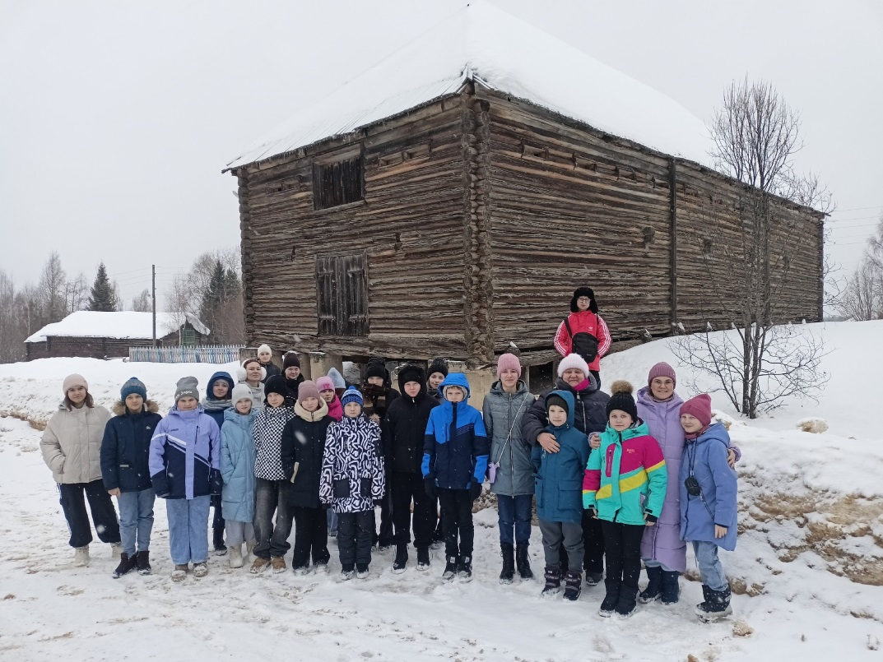

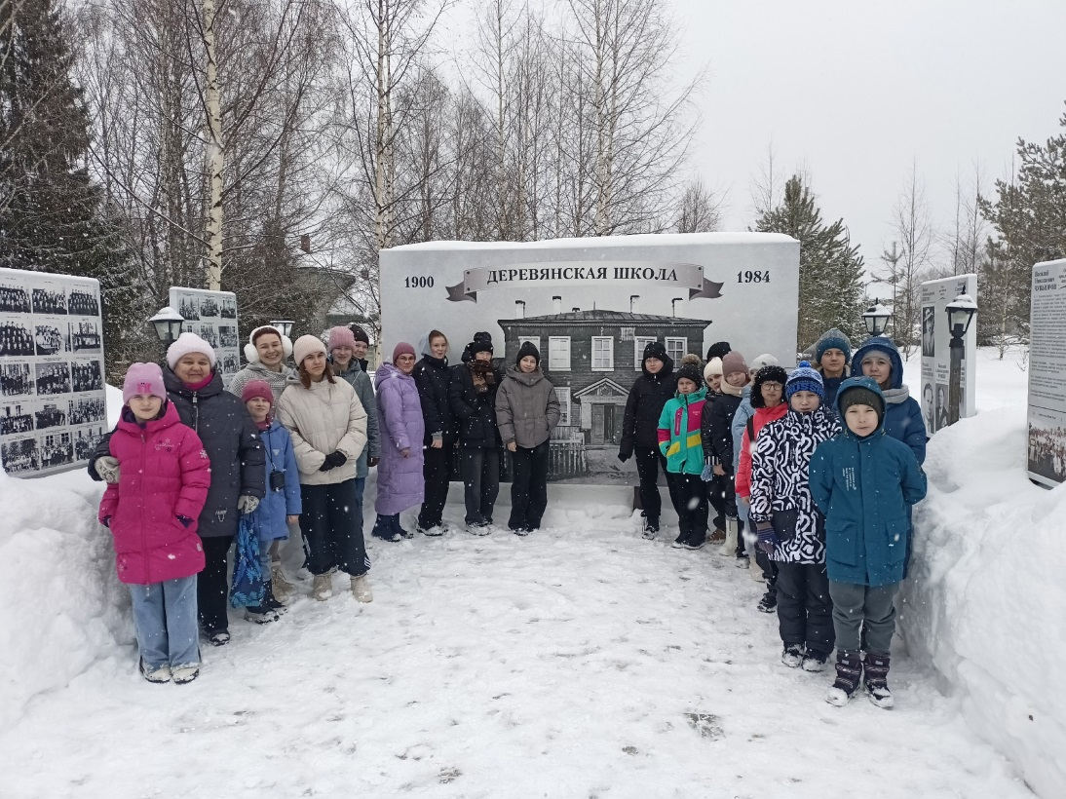

<https://vk.com/wall-199266966_423>

В с.Руч дети встретили настоящих кудесников, а также восхищались легендарной вековой елью.

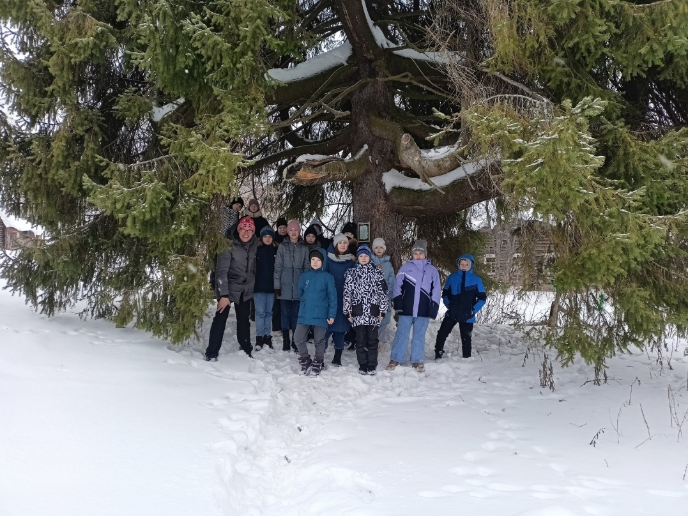

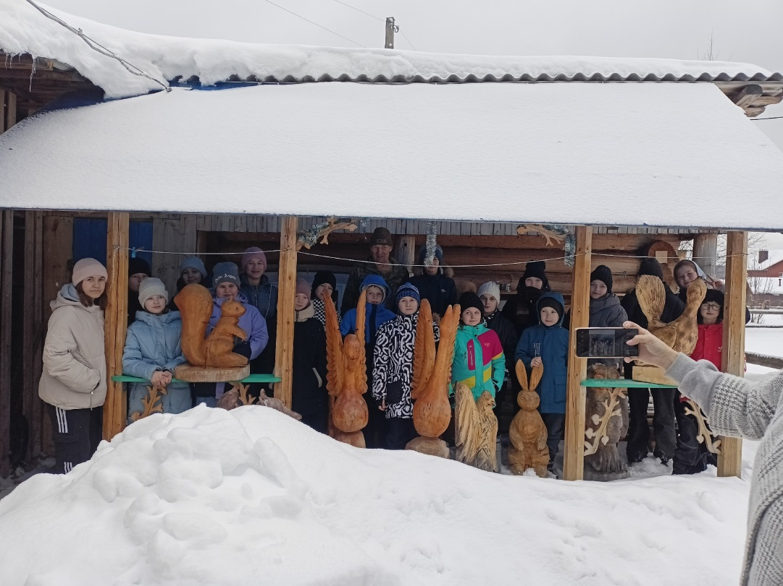

<https://vk.com/wall-199266966_424>

Завершающей точкой путешествия стал всеми любимый Ульяновский монастырь. Встретил ребят добродушный батюшка Афанасий.  
В храме Зосимы, Савватия и Германа Соловецких ребята поставили свечи, помолились за здоровье своих близких, приобрели подарки себе и родным.  
Самым ярким и интересным событием стал подъем на колокольню обители. Ребята смогли полюбоваться прекрасным видом с 64 метровой высоты и позвенеть в церковные колокола.

|  |  |
| --- | --- |
| C:\Users\Юлия\Desktop\u5n4f1i9EbM.jpg | C:\Users\Юлия\Desktop\XVdJmDgFkNQ.jpg |

<https://vk.com/wall-199266966_425>

## Учащиеся Помоздинской школы ежегодно участвуют в патриотической акции. Коллектив "Кодзувъяс" в преддверии Дня Победы организовывает домашний концерт для тружеников тыла и детей войны в преддверии празднования 9 Мая. Инициатива представляет собой значимый пример сохранения исторической памяти и проявления уважения к поколениям, пережившим тяжелые годы Великой Отечественной войны.

Организация концерта на дому подчеркивает теплоту и личный характер мероприятия, создавая атмосферу искренней благодарности и душевного единения. Исполнение песен, посвященных труженикам тыла и детям войны, способствует эмоциональному вовлечению слушателей, актуализируя воспоминания и укрепляя связь между поколениями.

Подобные инициативы имеют высокую социальную значимость, поскольку способствуют:

* Сохранению исторической памяти о Великой Отечественной войне.
* Воспитанию патриотизма и уважения к старшему поколению у молодежи.
* Поддержке и вниманию к ветеранам и труженикам тыла.
* Укреплению межпоколенческих связей.

Организация концерта коллективом "Кодзувъяс" может служить примером для других молодежных объединений и образовательных учреждений в плане проведения мероприятий, направленных на патриотическое воспитание и социальную поддержку ветеранов. Дальнейшее изучение и освещение подобных инициатив необходимо для популяризации волонтерской деятельности и сохранения культурного наследия.

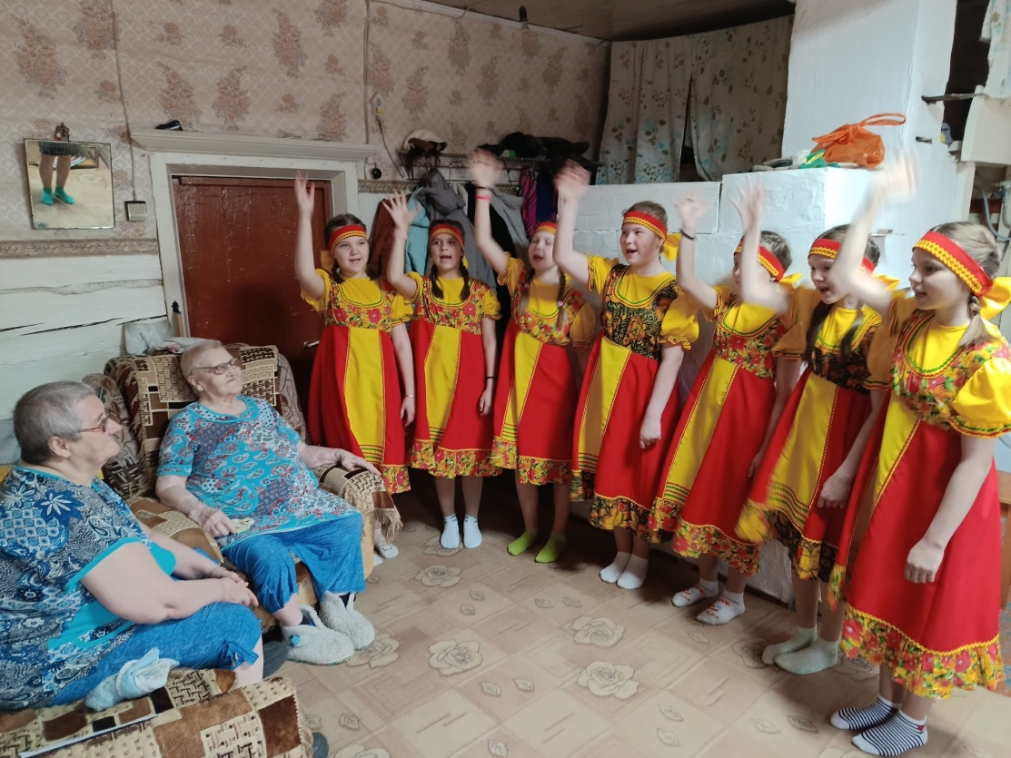

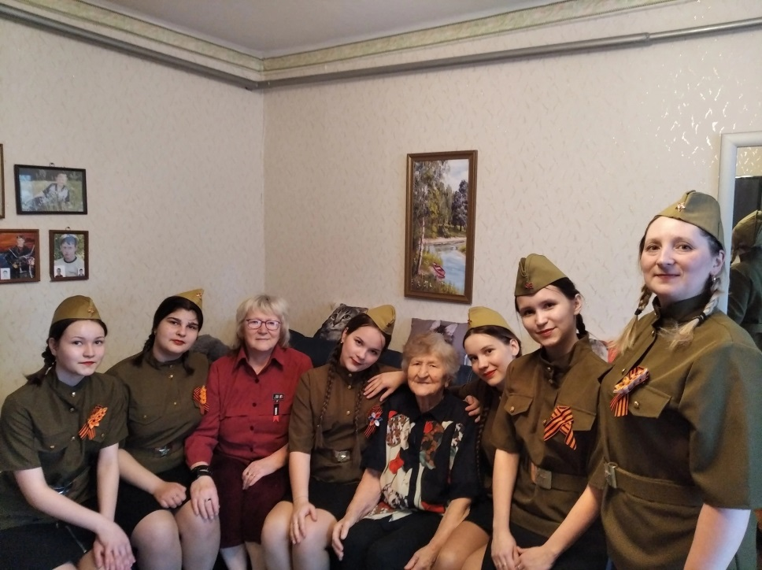

<https://vk.com/im/convo/83679713?entrypoint=list_all&w=wall-134254405_3566>

<https://vk.com/im/convo/83679713?entrypoint=list_all&w=wall-134254405_3567>

<https://vk.com/im/convo/83679713?entrypoint=list_all&w=wall-134254405_4456>

Учащиеся Помоздинской СОШ им. В.Т. Чисталева периодически встречаются с ветеранами боевых действий. В феврале этого года ребята встречались с Глуханичем Александром Андреевичем, ветераном боевых действий в Афганистане и председателем Усть-Куломского местного отделения Коми региональной организации «Российский союз ветеранов Афганистана и специальных военных операций».

Александр Андреевич рассказал ребятам о своем армейском пути, начиная с учебного полка ВДВ и заканчивая службой санинструктором в Афганистане. Он поделился воспоминаниями о том, как оказывал первую помощь товарищам в бою и показал фотографии со службы. Эта встреча стала настоящим уроком мужества и патриотизма. Александр Андреевич не только рассказал о своем опыте, но и дал ценный совет: беречь и ценить жизнь, своих близких и родных.

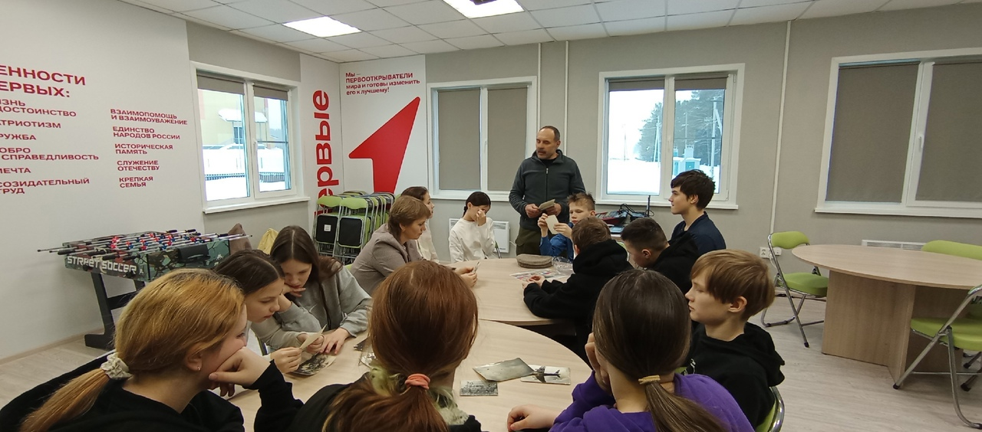

[**https://vk.com/im/convo/83679713?entrypoint=list_all&w=wall-227692393_97**](https://vk.com/im/convo/83679713?entrypoint=list_all&w=wall-227692393_97)

**Заключение:**

Историко-краеведческое воспитание представляет собой сложный, многогранный процесс, который не ограничивается передачей знаний о прошлом. Его главная задача – помочь молодому поколению обрести прочную духовную опору, понять непрерывную связь времён, осознать свою ответственность за сохранение и приумножение культурного наследия. Только через глубокое познание малой родины можно воспитать настоящих патриотов, способных сохранить историческую память народа и внести свой вклад в развитие страны.

Реализация такой воспитательной системы требует комплексного подхода, объединения усилий образовательных учреждений, музеев, архивов, общественных организаций и, конечно, семей учащихся. Именно совместная работа позволит создать ту прочную основу, на которой будет строиться будущее наших сел и городов, а значит – и будущее всей России.

**4. Деятельность школы по приобщению детей к культурному наследию малой и большой Родины.**

4.1. **Активное использование российского культурного наследия (литературного, музыкального, художественного, театрального, кинематографического) в воспитательной работе школы.**

Республика Коми - субъект Российской Федерации. У народа коми множество традиций и обычаев, которые передавались из поколения в поколение. **Воспитание уважения к культуре, языкам, традициям и обычаям народов** — важный аспект обучения и воспитания, особенно в современном мире, где происходит глобализация. Поэтому этнокультурное образование представляет собой неотъемлемую часть образования Республики Коми. В основе этнокультурного образования – изучение и сохранение родного языка, культуры, национальных традиций, норм, развитие национальной самобытности, формирование гражданско-национальной идентичности.

Этнокультурное образование является инновационным образовательным проектом, способствующим развитию личности учащихся, в ходе которого формируется системный подход к оценке событий, диалектическое мышление, обогащается личная историко-культурная картина мира, складывается целостное миропонимание, присваиваются ценности толерантности и самоактуализации, присваиваются ценности патриотизма, гражданственности, гуманизма

**4.2. Воспитание уважения к культуре, языкам, традициям и обычаем народов, проживающих в РФ.**

Согласно Концепции развития этнокультурного образования, этнокультурное образование – это углубление в собственную уникальную культуру, ее глубинное постижение в сравнительном аспекте с русской и иными культурами с целью сохранения и трансформации коми культуры в современных условиях. Исходя из этого, целевым предназначением этнокультурного образования для носителей коми языка является воспроизводство коми культуры посредством овладения культурой собственного народа как обязательного условия интеграции в иные культуры. Центральная задача этнокультурного образования в этой части состоит в том, чтобы дети испытывали законную гордость, называл себя уроженцами родного края.

МОУ Помоздинская СОШ им. В.Т.Чисталёва является школой с изучением коми языка как родного, где обязательным является изучение предметов «Родной (коми) язык» и «Родная (коми) литература» с 1 по 11 класс (<https://shkolapomozdinskaya-r11.gosweb.gosuslugi.ru/svedeniya-ob-obrazovatelnoy-organizatsii/obrazovanie/> ).

Уроки и родной (коми) литературы – это не просто уроки, где дети учатся грамотно писать и читать по коми. Только на этих уроках учащиеся практически знакомятся с этнографией коми народа, приобщаются к народному фольклору, музыке, живописи, приобретают самоидентификацию.

На уроках родного (коми) языка и родной (коми) литературы, внеклассных мероприятиях воспитывается гражданское отношение к истории родного края, духовно нравственным ценностям своего народа, национальным традициям как части мировой культуры.

Наши учащиеся каждый год занимают призовые места в олимпиадах по предметам НРК на муниципальном и республиканском уровне <https://ust-kulom.gosuslugi.ru/netcat_files/51/3139/Itogi_provedeniya_olimpiady_po_NREK_2024.pdf> за 2024 г. муниципальный уровень, <https://kriro.ru/news/323316/> за 2024 год республиканский уровень, <https://shkolapomozdinskaya-r11.gosweb.gosuslugi.ru/roditelyam-i-uchenikam/olimpiady-i-konferentsii/ukazhite-nazvanie-1.html> итоги республиканского уровня 2025 г. , в северо-восточной олимпиаде по родным языкам (<https://vk.com/wall-216948092_1241>), (Приложение 1) принимают результативное участие в различных муниципальных ( и республиканских конкурсах этнокультурного направления(<https://vk.com/wall-216948092_1195>, <https://vk.com/wall-216948092_1075>, <https://vk.com/wall-216948092_562>, <https://vk.com/wall-216948092_2295>, <https://vk.com/wall-134254405_5009>, <https://vk.com/wall-134254405_4161>, <https://vk.com/wall-216948092_47>, <https://vk.com/wall-216948092_1350>), участвуют и во всероссийских акциях и играх, посвященных родному языку, проводят линейки, посвященные коми языку (<https://vk.com/wall-216948092_1182>, <https://vk.com/wall-216948092_1193>, <https://vk.com/wall-216948092_1192>), различные игры (<https://vk.com/wall-216948092_2309>). Ежегодно участвуют в тотальном диктанте на коми языке (<https://vk.com/wall-216948092_2313>, <https://vk.com/wall-216948092_1193>, <https://vk.com/wall-216948092_1192>, <https://vk.com/wall-216948092_1190>, <https://vk.com/wall-216948092_1193>, <https://vk.com/wall-216948092_1192>, https://vk.com/wall-216948092_1190).

Каждое третье воскресенье мая отмечается день коми письменности. К этому дню приурочены многие мероприятия: общешкольные линейки (<https://vk.com/wall-216948092_1481>), акция «Гиж движ» (<https://vk.com/wall-216948092_1480>). Любовь и уважение к родному языку прививается и через изучение творчества коми писателей.

Особое место уделяется изучению творчества Вениамина Тимофеевича Чисталева, писателя, учителя, общественного деятеля. Ежегодно учащиеся принимают участие в Чисталевском диктанте (<https://vk.com/wall-216948092_1717>, <https://vk.com/wall-216948092_591>) и в Чисталевских чтениях (<https://vk.com/wall-216948092_602>, <https://vk.com/wall-216948092_596>), других мероприятиях, посвященных земляку (<https://vk.com/wall-216948092_1730>).

После изучения произведений А.В.Шебырева, коми писателя, члена Союза журналистов России, члена Союза писателей России, стало доброй традицией у учащихся Помоздинской СОШ проводить встречу с писателем (<https://vk.com/wall-216948092_2766>, <https://vk.com/wall-216948092_1461>, <https://vk.com/wall-216948092_1261>).

Также учащиеся принимают участие в Большом этнографическом диктанте (<https://vk.com/wall-216948092_669>). На протяжении нескольких лет в Помоздинской школе проводился фестиваль коми каверов. Учащиеся вместе с классными руководителями переводили популярные русские песни на коми язык и выступали на школьной сцене, развивали свои творческие способности (<https://vk.com/wall-216948092_24>, <https://vk.com/wall-216948092_21>).

Учащиеся нашей школы принимают участие в во многих культурных мероприятих, танцуют «Шен». Танец «Шен» — локальная игровая разновидность кадрили, бытующая в селениях «Помоздинского куста» Усть-Куломского р-на Республики Коми (<https://vk.com/wall-216948092_84>).

Каждый учебный год проводятся месячники коми языка и литературы по образовательным проектам, в котором учащиеся принимают активное участие во всех проводимых мероприятиях. Охват учащихся на этих мероприятиях составляет 100% (Приложение 2)

Большую роль в этнокультурном образовании нашей школы имеет школьный краеведческий музей. В нашей школе складываются благоприятные условия для того, чтобы учащийся выступал не в роли потребителя продукта музейной деятельности, но и в качестве его активного создателя. Узнавая прошлое близких людей, отыскивая и изучая старинные предметы, учащиеся перестают быть беспристрастными наблюдателями. А личностно-ценностное переживание истории родного края, своих предков приводит человек к осознанию себя участником и исторического процесса. В музее учащиеся знакомятся с судьбой односельчан-фронтовиков (<https://vk.com/wall-216948092_2774>, <https://vk.com/wall-216948092_2180>, <https://vk.com/wall-216948092_2072>), узнают об участниках СВО (<https://vk.com/wall-216948092_896>), о знаменитых женщинах нашего села (<https://vk.com/wall-216948092_1262>).

На протяжении многих лет сложилась система музейных уроков по коми языку и литературе по различным темам учебной программы. В 6 класса при изучении темы «Историзмы. Архаизмы» узнают о предметах старины, которые не встречаются в быту современного коми человека (<https://vk.com/wall-216948092_1903>). После музейного урока «Гражданская война в с.Помоздино» проводится экскурсия по памятным местам села времен Гражданской войны (<https://vk.com/wall-216948092_2085>). Изучая творчество В.Т.Чисталёва, учащиеся посещают дом писателя, литературный музей В.Т.Чисталёва (<https://vk.com/wall-216948092_2100>, <https://vk.com/wall-216948092_1925>). Также проводится экскурсия по селу «В.Т.Чисталёв и с.Помоздино». Вот ещё перечень тем музейных уроков: «Традиции и обычаи коми народа», «Традиции, обычаи и поверья коми охотников», «Помоздино и знаменитые люди села», «История Помоздино», «Участники Великой Отечественной войны», «История школы», «Коллективизация» (история колхозов) и др.

Этнокультурное образование - это образование, направленное на сохранение этнокультурной идентичности личности путем приобщения к родному языку и культуре с одновременным освоением ценностей мировой культуры. Любовь к своему народу гармонически должна сочетаться с любовью к земле, на которой живет этот народ.

**4.3. Создание условий для доступности музейной и театральной культуры для детей.**

Организованная учителями МОУ Помоздинская СОШ им. В.Т. Чисталева внеурочная деятельность носит обоснованный и систематичный характер, имеет разнообразные формы ( проектная деятельность, олимпиады, конкурсы и др.) и направлена на расширение и углубление знаний общеобразовательной программы по коми языку и литературе, развитие творческих способностей учащихся в области коми языка и литературы. Стали уже традиционными походы с целью изучения родного края (<https://vk.com/wall-216948092_891>, <https://vk.com/wall-216948092_1556>, <https://vk.com/wall-216948092_1680>, <https://vk.com/wall-216948092_1502>, <https://vk.com/wall-216948092_377> ) и экскурсии в г. Сыктывкар в музеи (<https://vk.com/wall-216948092_102>, <https://vk.com/wall-216948092_678>, <https://vk.com/wall-216948092_679>, https://vk.com/wall-216948092_656 <https://vk.com/wall-216948092_671>) и в Национальный музыкально-драматический театр для просмотра коми спектаклей (<https://vk.com/wall-216948092_2039>, (<https://vk.com/wall-216948092_2543>, <https://vk.com/wall-216948092_1837>). Учащиеся нашей школы посещают экскурсии и в музеях близлежащих сёл (<https://vk.com/wall-216948092_1851>, <https://vk.com/wall-216948092_1705>, <https://vk.com/wall-216948092_1286>, <https://vk.com/wall-216948092_311>, <https://vk.com/wall-216948092_1824>, <https://vk.com/wall-216948092_1300>).

На протяжении нескольких лет в Помоздинской школе работает театральный кружок «Шонді нюм». Учащиеся показывают небольшие сценки по произведениям коми писателей в школе и в детских садах, принимают участие в республиканских конкурсах (<https://vk.com/wall-216948092_240>, <https://vk.com/wall-216948092_1145>). Учащиеся Помоздинской школы занимаются в театральной студии «Дебют». Показывают свои постановки не только на сцене Помоздинского Дома культуры, но и в Сыктывкаре (<https://vk.com/wall-216948092_1354>). Также учащиеся являются активными зрителями постановок Помоздинского народного театра, а некоторые и сами выступают в постановках.

В с. Помоздино существует старейший народный театр. На уроках коми литературы учащиеся знакомятся с историей театра, актёрами (<https://vk.com/wall-216948092_2483>), смотрят постановки (<https://vk.com/wall-217123541_319>).

Для приобщения учащихся к коми культуре и традициям, искусству в школу приезжают актёры Национального музыкально-драматического театра (<https://vk.com/wall-216948092_1291>), студенческого театра «Закулисье» Сыктывкарского гуманитарно-педагогического колледжа им. И.А.Куратова (<https://vk.com/wall-216948092_885> , <https://vk.com/wall-216948092_871> , <https://vk.com/wall-216948092_868>).

На базе МОУ Помоздинская СОШ проходит много районных и республиканских мероприятий, где наши учащиеся принимают активное участие. Это Конференция коми народа «Аскиалункöд йитöдъяс» (С будущим связующие нити) (<https://vk.com/wall-216948092_19>).

9 декабря 2022 года на базе МОУ Помоздинской СОШ им.В.Т.Чисталева открыл свою работу республиканский этнофорум педагогов ДОО и учителей коми языка и литературы "Аскиа луныд-ас киын!". В работе форума приняло участие более 70 человек. Это значимое событие – этнофорум теперь стал для школы визитной карточкой и будет проводится в будущем. <https://vk.com/wall-148019813_2789>

В декабре 2023 года Национальная детская библиотека Республики Коми им. С.Я. Маршака совместно с Российским фондом культуры в Помоздинской школе провела литературно-краеведческий фестиваль [«Истории из глубинки»](https://ndbmarshak.ru/news/5696/). **В ноябре 2023 года** библиотекой и школой села Помоздино проведена **предварительная работа с читателями** **по освещению значимых событий района**, интересных фактов, мифов и легенд, уникального компонента территории. **Совместная работа** в атмосфере творчества и созидания, **погружение в историю малой родины** помогли и детям, и взрослым прочувствовать, **осознать её значимость**,**роль и место в составе огромной страны.**

**В рамках фестиваля «Истории из глубинки» прошли встречи**творческой группы **с детьми и молодёжью** сёл Усть-Кулом, Помоздино и Пожег. В ходе **лекций**,**мастер-классов**,**концертов**,**творческих встреч** вместе они провели кропотливую **работу по созданию уникального информационного буклета о селе** **Помоздино**, который был напечатан в республиканском периодическом издании для детей. Авторами текста и иллюстраций к брошюре стали **дети и их взрослые наставники**.

Кроме того, **на авторских мастер-классах** сотрудников Национальной детской библиотеки Республики Коми им. С.Я. Маршака **участники создали** **рукотворные книги и мультфильм**, посвящённые интересным и памятным событиям **Помоздино (**<https://vk.com/wall-216948092_1290> , <https://vk.com/wall-216948092_886>, <https://vk.com/wall-216948092_832>, <https://vk.com/wall-216948092_831>, <https://vk.com/wall-216948092_817>).

**4.4. Проведение культурных мероприятий, направленных на популяризацию российских культурных ценностей.**

Для развития учащихся в различных серах искусства и приобщения детей к культуре и традициям коми народа на базе Помоздинской СОШ им. В.Т.Чисталева проходят различные мастер-классы. Например, в ноябре 2023 года были проведены мастер-классы по различным направлениям развития детей для учащихся Усть-Куломского района (<https://vk.com/wall-216948092_717>). В феврале 2025 года приезжали педагоги и учащиеся Гимназии искусств при Главе РК (<https://vk.com/wall-216948092_2259>).

В сентябре 2022 года на базе МОУ Помоздинская СОШ прошла школа блогеров от Союза коми молодёжи «Ми» совместно с молодежной общественной организации «Вийар» из Республики Марий Эл. За время проекта была фотосессия в национальных костюмах у дома известного коми писателя Вениамина Чисталёва, чистая коми речь, горящие сердца, песни под гитару у костра в орлятском кругу, знакомство с осенним Помоздино и его памятниками культуры.  За время проекта ребята познакомились с основами режиссуры, работали в кадре, снимали клип для удорской рок-группы «Войвыв Ру» (Дыхание Севера) на песню «Войвывса пиян» (Сыны Севера) (<https://tvoyaparallel.ru/news/kray/komi-blogery-vstretilis-v-pomozdino>, <https://vk.com/wall-50333216_3435> <https://vk.com/wall-50333216_3445> <https://vk.com/wall-50333216_3498>).

Таким образом, в МОУ Помоздинская им. В.Т.Чисталева идёт активное приобщение учащихся к культурному наследию малой Родины, воспитание уважения к культуре родного (коми) языка, традициям и обычаям коми народа, создаются условия для доступности музейной и театральной культуры.

**4.5. Использование возможностей библиотек и др. для приобщения к отечественной культуре, фольклору.**

Школьная библиотека работая в условиях многозадачности также реализует такое направление как ИСТОРИКО-КРАЕВЕДЧЕСКОЕ.

Цель: формирование гордости за историческое прошлое своей Родины и края, уважения к российской культуре и культуре коми народа, а также к традициям предков.

Задачи:

- формировать чувства национальной гордости, национального самосознания, способности жить с людьми других культур, языков и религий;

- изучать историю своей страны, родного края.

Приобщение к отечественной культуре через уважительное отношение к родным языкам, через изучение истории родного края:

Создание видео-поздравлений на русском и коми языках совместно с родителями к празднованию нового года: <https://vk.com/wall-217123541_88>

**Викторина «Шагая по родному Краю»** <https://vk.com/wall-217123541_20> **;**

**Громкие чтения на коми языке, приуроченные ко Дню родного языка** <https://vk.com/wall-217123541_102> **;**

**Участие в республиканской акции** [#ГИЖдвиж](https://vk.com/feed?q=%23%D0%93%D0%98%D0%96%D0%B4%D0%B2%D0%B8%D0%B6&section=search) <https://vk.com/wall-217123541_124> ;

Знакомство с древней коми письменностью <https://vk.com/wall-217123541_125> ;

Посещение краеведческого музея <https://vk.com/wall-217123541_131> ; <https://vk.com/wall-217123541_189> ;

Викторина «Наш Коми Край» <https://vk.com/wall-217123541_132> ;

Литературный марафон, посвященный юбилейной дате коми поэта Альберта Ванеева <https://vk.com/wall-217123541_141> ;

Презентация исследовательской работы краеведческой конференции "Страницы истории деревни Модлапов" <https://vk.com/wall-217123541_62>;

Библиотечный урок «День словарей» <https://vk.com/wall-217123541_148> ;

Литературный час, посвященный творчеству Е. В. Габовой <https://vk.com/wall-217123541_149> ;

Интеллектуальная игра по творчеству С. Я. Маршака <https://vk.com/wall-217123541_185> ;

Викторина по творчеству А. С. Пушкина <https://vk.com/wall-217123541_186> ;

Неделя детской книги <https://vk.com/wall-217123541_188> ;

Час героического портрета "Легендарный сын Земли" к юбилею Ю.А. Гагарина <https://vk.com/wall-217123541_191> ;

**Краеведческая викторина** [**https://vk.com/wall-217123541_194**](https://vk.com/wall-217123541_194) **;**

**Викторина по творчеству С. А. Есенина** [**https://vk.com/wall-217123541_195**](https://vk.com/wall-217123541_195) **Литературный час «А. С. Пушкин»** [**https://vk.com/wall-217123541_208**](https://vk.com/wall-217123541_208) **;**

**Акция «Читай и вдохновляй» к Международному дню школьных библиотек** [**https://vk.com/wall-217123541_220**](https://vk.com/wall-217123541_220)**;**

**Мини-инсценировка по новогодней сказке А. Сукгоевой** [**https://vk.com/wall-217123541_292**](https://vk.com/wall-217123541_292) **;**

**Интеллектуальная игра «Моя Республика»** <https://vk.com/wall-217123541_301>**;**

Отдельным направлением деятельности школьной библиотеки является литературное краеведение **«ТАЛАНТЫ НАШЕГО КРАЯ»**

Цель: знакомство с жизнью и творчеством писателей и поэтов Республики Коми. Задачи:

- познакомить с творчеством поэтов и писателей родного края;

- расширить и обогатить знания школьников о родных местах; - пробудить интерес к культуре родного края

Встреча с Шебыревым Александром Васильевичем <https://sun9-28.userapi.com/impg/-jUpnwEzeXEZZHC1sbvpIhTfcvAm8HRl-JzJaw/Gz9GC7K4NlA.jpg?size=2560x1914&quality=95&sign=0654ad91802113e0a5272590bcfdd91d&type=album> ;

**5. Патриотическое воспитание через реализацию социальных проектов и акций.**

Патриотическое воспитание молодежи — одна из важнейших задач современного образования. Наша школа играет ключевую роль в формировании гражданской позиции у детей и подростков, прививая им любовь к Родине, уважение к ее истории и культуре. Одним из эффективных способов достижения этой цели является участие школы в социальных проектах и акциях.

**Федеральный проект «Разговоры о важном» - формирование ценностных ориентиров.**

Одной из важных инициатив является "Разговоры о важном". Эти занятия проводятся с целью обсуждения актуальных тем, связанных с историей России, ее культурой и традициями. В ходе таких бесед учащиеся могут задать вопросы, высказать свое мнение и обсудить значимые события, которые формируют патриотическое сознание. Это создает пространство для открытого диалога и помогает детям лучше понять свою страну и ее ценности.

Каждый понедельник, после торжественной линейки, ребята погружаются в актуальные темы.

[**https://vk.com/pomozdinoschool?from=groups&w=wall-216948092_2468**](https://vk.com/pomozdinoschool?from=groups&w=wall-216948092_2468)

[**https://vk.com/pomozdinoschool?from=groups&w=wall-216948092_1940**](https://vk.com/pomozdinoschool?from=groups&w=wall-216948092_1940)

[**https://vk.com/pomozdinoschool?from=groups&w=wall-216948092_1624**](https://vk.com/pomozdinoschool?from=groups&w=wall-216948092_1624)

[**https://vk.com/pomozdinoschool?from=groups&w=wall-216948092_1298**](https://vk.com/pomozdinoschool?from=groups&w=wall-216948092_1298)

[**https://vk.com/pomozdinoschool?from=groups&w=wall-216948092_680**](https://vk.com/pomozdinoschool?from=groups&w=wall-216948092_680)

[**https://vk.com/pomozdinoschool?w=wall-135121327_17561**](https://vk.com/pomozdinoschool?w=wall-135121327_17561)

**Государственные символы как элемент патриотического воспитания.**Вынос государственных флагов на линейке. Гимн Российской Федерации и Республики Коми.Еженедельно по понедельникам в нашей школе проходят тематические линейки: для учащихся 1-4 классов проводит старший вожатый, учитель начальной школы Димитриева Татьяна Леонидовна. Для учащихся 5-11 классов заместитель директора по воспитательной работе Шомысова Людмила Викторовна, советник директора Чисталева Анфиса Васильевна. Для проведения линеек привлекаются учащиеся разных классов, участники «Движения первых».

Традиция выноса государственных флагов, прослушивание и исполнение гимнов на школьных линейках также играет важную роль в патриотическом воспитании. Этот ритуал символизирует уважение к государственным символам и формирует у детей чувство гордости за свою страну. Участие в таких мероприятиях помогает учащимся осознать значимость флага и гимна как символа единства и независимости. Исполнение  
 гимна на торжественных линейках стало для нас не просто формальным ритуалом, а важным элементом патриотического воспитания. Звуки гимна наполняют сердца гордостью за свою страну, напоминают о ее великой истории и культуре. Это момент единения, когда каждый ученик чувствует себя частью большой и сильной страны.

[**https://vk.com/pomozdinoschool?from=groups&w=wall-213004652_27**](https://vk.com/pomozdinoschool?from=groups&w=wall-213004652_27)

[**https://vk.com/pomozdinoschool?from=groups&w=wall-216948092_441**](https://vk.com/pomozdinoschool?from=groups&w=wall-216948092_441)

[**https://vk.com/pomozdinoschool?from=groups&w=wall-157352947_1521**](https://vk.com/pomozdinoschool?from=groups&w=wall-157352947_1521)

[**https://vk.com/pomozdinoschool?from=groups&w=wall-216948092_2516**](https://vk.com/pomozdinoschool?from=groups&w=wall-216948092_2516)

[**https://vk.com/pomozdinoschool?from=groups&w=wall-216948092_1340**](https://vk.com/pomozdinoschool?from=groups&w=wall-216948092_1340)

[**https://vk.com/pomozdinoschool?from=groups&w=wall-216948092_677**](https://vk.com/pomozdinoschool?from=groups&w=wall-216948092_677)

**Всероссийский проект "Наши семейные книги памяти": связь поколений.** Одним из ярких примеров реализованного социального проекта, направленного на патриотическое воспитание, является Всероссийский проект "Наши семейные книги памяти". Этот проект предоставляет возможность каждому человеку, каждой семье внести свой вклад в сохранение исторической памяти о Великой Отечественной войне. Участники проекта собирают информацию о своих родственниках, воевавших на фронте или трудившихся в тылу, оформляют ее в виде мультимедийной презентации или видеоролика, альбома.   
У каждого участника была возможность рассказать о своем герое перед одноклассниками, записать видео и фотографии. Все истории были опубликованы в госпаблике ВК «Помоздинская школа».  
Охват составил 185 человек – это и учащиеся, и родители, и учителя.

[**https://vk.com/pomozdinoschool?w=wall-216948092_2719**](https://vk.com/pomozdinoschool?w=wall-216948092_2719)

[**https://vk.com/pomozdinoschool?w=wall-216948092_2714**](https://vk.com/pomozdinoschool?w=wall-216948092_2714)

[**https://vk.com/pomozdinoschool?w=wall-216948092_2709**](https://vk.com/pomozdinoschool?w=wall-216948092_2709)

[**https://vk.com/pomozdinoschool?w=wall-216948092_2667**](https://vk.com/pomozdinoschool?w=wall-216948092_2667)

[**https://vk.com/pomozdinoschool?w=wall-216948092_2660**](https://vk.com/pomozdinoschool?w=wall-216948092_2660)

**Всероссийская Акция "Письма солдату": поддержка боевого духа и укрепление связи с армией.**  
Акция "Письма солдату" – это возможность выразить свою благодарность и поддержку тем, кто сегодня находится на передовой, защищая нашу страну. Написание писем, наполненных теплыми словами, пожеланиями и рисунками, не только поднимает боевой дух солдат, но и укрепляет связь между армией и народом. Для молодежи это шанс осознать важность службы в армии, понять, что защита Родины – это почетная обязанность каждого гражданина. Письма солдатам – это проявление заботы и внимания, которые так важны для тех, кто находится вдали от дома и выполняет свой долг.  
В рамках этого проекта учащиеся пишут письма военнослужащим, которые находятся в зоне проведения специальных операций или выполняют свои обязанности на других территориях. Эти письма не только поднимают моральный дух солдат, но и помогают школьникам осознать важность поддержки тех, кто защищает страну. [**https://vk.com/pomozdinoschool?from=groups&w=wall-216948092_2517**](https://vk.com/pomozdinoschool?from=groups&w=wall-216948092_2517)

[**https://vk.com/pomozdinoschool?from=groups&w=wall-216948092_2279**](https://vk.com/pomozdinoschool?from=groups&w=wall-216948092_2279)

**Сбор гуманитарной помощи: проявление милосердия и сострадания.**

Сбор гуманитарной помощи – это конкретное действие, направленное на поддержку тех, кто оказался в трудной жизненной ситуации. Участие в этой деятельности воспитывает чувство милосердия, сострадания и ответственности за судьбу других людей. Сбор продуктов питания, одежды, медикаментов и других необходимых вещей позволяет почувствовать себя полезным, внести свой вклад в улучшение жизни тех, кто нуждается в помощи. Это также возможность узнать больше о проблемах, с которыми сталкиваются люди, и научиться проявлять эмпатию и сочувствие.  
 Важным аспектом патриотического воспитания является участие школы в сборе гуманитарной помощи для нуждающихся. Это помощь ветеранам Великой Отечественной войны, вдовам ветеранов, труженикам тыла, ветеранам педагогического труда, категории людей со статусом «дети войны». Участвуя в таких акциях, дети учатся сопереживать, развивают чувство ответственности за окружающих и понимают важность взаимопомощи.

[**https://vk.com/pomozdinoschool?from=groups&w=wall-216948092_628**](https://vk.com/pomozdinoschool?from=groups&w=wall-216948092_628)

[**https://vk.com/pomozdinoschool?from=groups&w=wall-216948092_595**](https://vk.com/pomozdinoschool?from=groups&w=wall-216948092_595)

**Плетение маскировочных сетей: вклад в общую победу.**

В условиях современных реалий, когда страна сталкивается с новыми вызовами, плетение маскировочных сетей становится не просто рукоделием, а важным вкладом в общую победу. Участие в этом процессе позволяет почувствовать свою причастность к защите Родины, осознать, что даже небольшое усилие может сыграть важную роль. Работа над маскировочными сетями требует терпения, усидчивости и командного духа, что способствует развитию этих качеств у молодежи. Кроме того, это возможность узнать больше о военной тактике и современных технологиях, что расширяет кругозор и формирует ответственное отношение к обороноспособности страны.

[**https://vk.com/pomozdinoschool?w=wall-216948092_2291**](https://vk.com/pomozdinoschool?w=wall-216948092_2291)

[**https://vk.com/pomozdinoschool?w=wall-157352947_2002**](https://vk.com/pomozdinoschool?w=wall-157352947_2002)

**Встречи с ветеранами Афганской войны, участниками СВО**. Организация встреч с ветеранами Афганской войны и участниками специальной военной операции позволяет школьникам услышать живые истории, узнать о героизме и самопожертвовании, что способствует формированию уважения к защитникам Отечества.  
Одним из самых ярких и запоминающихся событий для наших учеников стала встреча с участником специальной военной операции. Это был не просто рассказ о войне, а живой пример мужества, стойкости и любви к Родине. Ребята смогли задать вопросы, узнать о реальной жизни на передовой, о чувствах и переживаниях человека, который рискует своей жизнью ради защиты своей страны. Такие встречи помогают формировать у школьников уважение к защитникам Отечества, понимание важности их подвига и готовность к служению Родине.  
[**https://vk.com/pomozdinoschool?from=groups&w=wall-216948092_1172**](https://vk.com/pomozdinoschool?from=groups&w=wall-216948092_1172)

[**https://vk.com/pomozdinoschool?w=wall-216948092_2179**](https://vk.com/pomozdinoschool?w=wall-216948092_2179) **-** В актовом зале учащиеся 9-11 классов более двух часов общались с участником СВО Андреем Георгиевичем Мухиным и его верным боевым четвероногим другом - Черкесом.

[**https://vk.com/pomozdinoschool?from=groups&w=wall-216948092_2285**](https://vk.com/pomozdinoschool?from=groups&w=wall-216948092_2285)

[**https://vk.com/pomozdinoschool?w=wall-216948092_2756**](https://vk.com/pomozdinoschool?w=wall-216948092_2756)

[**https://vk.com/pomozdinoschool?w=wall-157352947_2109**](https://vk.com/pomozdinoschool?w=wall-157352947_2109)

[**https://vk.com/pomozdinoschool?w=wall-135121327_24668**](https://vk.com/pomozdinoschool?w=wall-135121327_24668) **-** Военные с позывными «Закон» и «Невский» рассказали о военной службе, о значимости дружбы на полях сражений, кто такой боевой товарищ, поделились с ребятами, почему стали военнослужащими, с чем сталкиваются в зоне боевых действий.

[**https://vk.com/pomozdinoschool?w=wall-216948092_1402**](https://vk.com/pomozdinoschool?w=wall-216948092_1402) **-** В школьном музее учащиеся 5а класса встретились с Линдт Фридой Эмануиловной, чье детство выпало на тяжёлые годы войны. "Дети войны"- такая была тема проведенного классного часа.

**Всероссийская Акция «Бессмертный полк»: память о героях живет в наших сердцах.**

Школа ежегодно организует Акцию «Бессмертный полк». Организация и участие в акции "Бессмертный полк" – это возможность для каждого ученика отдать дань памяти своим предкам, которые сражались за свободу и независимость нашей Родины. Ребята с гордостью несут портреты своих дедов и прадедов, рассказывая их истории своим сверстникам. Эта акция помогает сохранить историческую память, передать ее следующим поколениям и воспитать чувство благодарности к героям Великой Отечественной войны.

[**https://vk.com/pomozdinoschool?from=groups&w=wall-157352947_1865**](https://vk.com/pomozdinoschool?from=groups&w=wall-157352947_1865)

[**https://vk.com/pomozdinoschool?from=groups&w=wall-216948092_1431**](https://vk.com/pomozdinoschool?from=groups&w=wall-216948092_1431)

[**https://vk.com/pomozdinoschool?from=groups&w=wall-157352947_1867**](https://vk.com/pomozdinoschool?from=groups&w=wall-157352947_1867)

**Митинг на селе: организация и участие в жизни местного сообщества.** Школа ежегодно организует митинги, приуроченные праздничным датам. Организация и участие в митингах, посвященных важным историческим датам и событиям, позволяет школьникам почувствовать себя частью местного сообщества, осознать свою ответственность за его будущее. Это возможность выразить свою гражданскую позицию, почтить память героев и внести свой вклад в сохранение исторического наследия.  
Ежегодно школа организует митинг на 1 мая – Международный день трудящихся и к 9 мая – День Победы для учащихся и педагогов школы. А также возложение цветов к обелиску.

[**https://vk.com/pomozdinoschool?from=groups&w=wall-216948092_1406**](https://vk.com/pomozdinoschool?from=groups&w=wall-216948092_1406) – 1 мая 2024года

[**https://vk.com/pomozdinoschool?from=groups&w=wall-216948092_2795**](https://vk.com/pomozdinoschool?from=groups&w=wall-216948092_2795) – 1 мая 2025 года

[**https://vk.com/pomozdinoschool?w=wall-216948092_1428**](https://vk.com/pomozdinoschool?w=wall-216948092_1428) **– 9 мая**

[**https://vk.com/pomozdinoschool?w=wall-135121327_18890**](https://vk.com/pomozdinoschool?w=wall-135121327_18890) - торжественное открытие мемориальных досок в память о погибших героях, участниках специальной военной операции, на фасаде одного из корпусов Помоздинской школы им. В.Т.Чисталева. Митинг был посвящен памяти погибших при исполнении воинского долга на территории Украины Максима Александровича Демина и Александра Вилениновича Шомысова.

[**https://vk.com/pomozdinoschool?w=wall-216948092_607**](https://vk.com/pomozdinoschool?w=wall-216948092_607)

**Шефская помощь за памятниками и обелисками: забота о прошлом – забота о будущем.**

Шефская помощь за памятниками и обелисками – это конкретное дело, которое позволяет школьникам проявить заботу о своей малой родине, сохранить память о героях, которые отдали свои жизни за ее свободу и независимость. Ребята убирают территорию вокруг памятников, возлагают цветы, узнают истории тех, кому они посвящены. Эта работа воспитывает чувство ответственности, уважения к истории и культуре своего края.  
[**https://vk.com/pomozdinoschool?w=wall-216948092_800**](https://vk.com/pomozdinoschool?w=wall-216948092_800)

[**https://vk.com/pomozdinoschool?w=wall-216948092_2074**](https://vk.com/pomozdinoschool?w=wall-216948092_2074)

[**https://vk.com/pomozdinoschool?w=wall-216948092_889**](https://vk.com/pomozdinoschool?w=wall-216948092_889)

[**https://vk.com/pomozdinoschool?w=wall-216948092_2078**](https://vk.com/pomozdinoschool?w=wall-216948092_2078)

[**https://vk.com/pomozdinoschool?w=wall-216948092_1426**](https://vk.com/pomozdinoschool?w=wall-216948092_1426)

**Всероссийская акция "Окна Победы": связь поколений через творчество.**

Акция "Окна Победы", ставшая уже традиционной, – яркий пример того, как можно объединить творчество и патриотизм. Раскрашивая окна своих домов, школ символами Победы – георгиевскими лентами, красными звездами, изображениями солдат и военной техники – участники не только отдают дань памяти героям Великой Отечественной войны, но и погружаются в историю своей страны, узнают о подвигах предков. Эта акция позволяет почувствовать связь поколений, осознать важность сохранения исторической памяти и передать ее будущим поколениям. "Окна Победы" – это не просто украшение, это символ единства и гордости за свою Родину.  
Акция, которая уже традиционно проходит в нашей школе накануне празднования дня Победы.

[**https://vk.com/pomozdinoschool?w=wall-216948092_2790**](https://vk.com/pomozdinoschool?w=wall-216948092_2790)

[**https://vk.com/pomozdinoschool?w=wall-216948092_1425**](https://vk.com/pomozdinoschool?w=wall-216948092_1425)

[**https://vk.com/pomozdinoschool?w=wall-157352947_1847**](https://vk.com/pomozdinoschool?w=wall-157352947_1847)

**Патриотическая игра "Зарница": проверка на прочность и командный дух.**

Ежегодное участие в военно-спортивной игре "Зарница" – это еще один эффективный способ патриотического воспитания. "Зарница" – это не просто игра, это комплекс мероприятий, направленных на формирование у молодежи чувства патриотизма, готовности к защите Родины, а также развитие физической силы, выносливости и командного духа.  
  
В ходе "Зарницы" участники проходят различные испытания, имитирующие реальные боевые условия: преодоление полосы препятствий, оказание первой медицинской помощи, ориентирование на местности, стрельба из пневматического оружия и многое другое.

Итоги участия в игре «Зарница», 2022-2025 учебный год

|  |  |  |
| --- | --- | --- |
| 2022-2023 уч. год | 2023-2024 уч. год | 2024-2025 уч. год |
| 1 место в районе.  Участники республиканских соревнований. | 3 место в районе | Участие примут 2 команды |

[**https://vk.com/pomozdinoschool?w=wall-105233128_8270**](https://vk.com/pomozdinoschool?w=wall-105233128_8270) **-2023 год**

**(1 место)**

[**https://vk.com/pomozdinoschool?w=wall151905847_4555**](https://vk.com/pomozdinoschool?w=wall151905847_4555) **– 2023 год (участники республиканских соревнований)**

[**https://vk.com/pomozdinoschool?from=groups&w=wall-105233128_9061**](https://vk.com/pomozdinoschool?from=groups&w=wall-105233128_9061)

[**https://vk.com/pomozdinoschool?from=groups&w=wall-216948092_1472**](https://vk.com/pomozdinoschool?from=groups&w=wall-216948092_1472)

**Всероссийский проект "Орлята России": взращивая будущее страны.**  
Проект "Орлята России" – это масштабная программа, направленная на воспитание у младших школьников любви к Родине, уважения к старшим, чувства коллективизма и ответственности. Проект реализуется в школах по всей стране и включает в себя различные тематические треки, такие как "Орлёнок-патриот», "Орлёнок-Эрудит", "Орлёнок-Спортсмен", "Орлёнок-Мастер".  
Участвуя в проекте, дети узнают об истории России, ее культуре и традициях, учатся работать в команде, развивают свои творческие способности и физическую подготовку. "Орлята России" – это не просто игра, это целая система воспитания, которая помогает формировать у детей активную гражданскую позицию и чувство гордости за свою страну.  
В нашей школе произошло важное событие — состоялась торжественная церемония принятия учащихся в ряды движения «Орлята России» учащихся 1-4 классов. Это значимый момент для каждого участника, ведь стать частью этого объединения означает принять на себя ответственность за свои поступки, стремиться к знаниям и развитию, проявлять уважение к старшим и заботу о младших. Ребята дали клятву верности идеалам движения, обещали быть достойными гражданами своей страны и стремиться к совершенству во всём. Мы гордимся каждым из них и уверены, что они станут настоящими лидерами, готовыми внести свой вклад в будущее нашей страны.

[**https://vk.com/pomozdinoschool?w=wall-216948092_1955**](https://vk.com/pomozdinoschool?w=wall-216948092_1955)  
**Всероссийская Акция "Блокадный хлеб": помним и чтим подвиг Ленинграда.**

Акция "Блокадный хлеб" – это ежегодное мероприятие, которое проводится в память о трагических событиях блокады Ленинграда. В рамках акции участникам раздают символические кусочки хлеба весом 125 грамм – именно такая минимальная норма выдачи хлеба была установлена в блокадном городе в самые тяжелые дни. Участие в акции "Блокадный хлеб" позволяет молодому поколению прикоснуться к истории, почувствовать боль и страдания людей, переживших блокаду, осознать ценность мира и свободы. Это мощный урок мужества, стойкости и человечности, который помогает формировать у детей и подростков чувство сострадания и уважения к подвигу советского народа в годы Великой Отечественной войны.

Акция «Блокадный хлеб», «Блокадная ласточка»:

[**https://vk.com/pomozdinoschool?from=groups&w=wall-216948092_1068**](https://vk.com/pomozdinoschool?from=groups&w=wall-216948092_1068)

[**https://vk.com/pomozdinoschool?from=groups&w=wall-216948092_2134**](https://vk.com/pomozdinoschool?from=groups&w=wall-216948092_2134)

[**https://vk.com/pomozdinoschool?from=groups&w=wall-216948092_1086**](https://vk.com/pomozdinoschool?from=groups&w=wall-216948092_1086)

[**https://vk.com/pomozdinoschool?from=groups&w=wall-216948092_1048**](https://vk.com/pomozdinoschool?from=groups&w=wall-216948092_1048)

Участие школы в социальных проектах по патриотическому воспитанию способствует формированию активной гражданской позиции, уважения к истории своей страны и готовности прийти на помощь тем, кто в этом нуждается. Такие инициативы не только обогащают образовательный процесс, но и помогают создать сплоченное сообщество единомышленников, готовых поддерживать друг друга и свою Родину. В современном мире, полном вызовов и перемен, патриотическое воспитание подрастающего поколения приобретает особую значимость. Это не просто заучивание исторических дат и имен, а формирование глубокого чувства любви к Родине, уважения к ее истории и культуре, готовности к защите ее интересов. В нашей школе мы убеждены, что наиболее эффективный способ воспитания патриотизма – это вовлечение школьников в реальные социальные проекты и акции, позволяющие им почувствовать свою причастность к жизни страны и своего села.

Мы стремимся создать в школе атмосферу, пропитанную духом патриотизма, где каждый ученик осознает свою ответственность за будущее России. Для этого мы активно используем различные формы работы, которые позволяют ребятам не только получать знания, но и проявлять свою гражданскую позицию на практике. Патриотическое воспитание – это сложный и многогранный процесс, который требует комплексного подхода. Мы убеждены, что вовлечение школьников в социальные проекты и акции – это один из самых эффективных способов формирования у них чувства любви к Родине, уважения к ее истории и культуре, готовности к защите ее интересов.

Мы будем и дальше развивать это направление работы, чтобы наши ученики стали настоящими гражданами, патриотами нашей Родины.

**6. Реализация военно-патриотического воспитания.**

В последние годы в нашей стране наблюдается значительное внимание к вопросам военно-патриотического воспитания молодежи. Формирование у подрастающего поколения чувства патриотизма и гражданственности становится одной из ключевых задач образовательной системы. Военно-патриотическое воспитание занимает одно из центральных мест в учебном процессе. Учителя-предметники на своих уроках, классные руководители на классных часах воспитывают в учениках все необходимые качества патриота и гражданина своей страны. Комплекс мероприятий предусматривает охват военно-патриотическим воспитанием учащихся 1-11 классов.

Реализация военно-патриотического воспитания включает в себя разные формы и методы работы, такие как: уроки ОБЗР, тематические классные часы, беседы, уроки мужества, предметные недели, встречи с тружениками тыла, воинами-интернационалистами, участниками СВО; конкурсы, праздники, посвященные памятным датам, родительские собрания, акции, военно-патриотические игры, сборы, проектную деятельность, выпуск стенгазет, оформление стендов, экскурсии, викторины.

Осознавать свою роль в обществе и понимать, что защита интересов своей страны – это не только долг, но и высокая честь, помогают встречи с участниками СВО. Участники специальной военной операции, наши земляки, рассказывают о военной службе, о значимости дружбы на полях сражений, кто такой боевой товарищ, с какими трудностями сталкиваются в зоне боевых действий, как проходит их распорядок дня в полях. У школьников и учителей есть возможность прямого диалога с участниками специальной военной операции ([МОУ Помоздинская СОШ им.В.Т.Чисталева](https://vk.com/pomozdinoschool?w=wall-216948092_1172), [МОУ Помоздинская СОШ им.В.Т.Чисталева](https://vk.com/pomozdinoschool?from=groups&w=wall-216948092_514))

Особенно запомнилась встреча  с участником СВО Андреем Георгиевичем Мухиным и его верным боевым четвероногим другом - Черкесом.  
Андрей Георгиевич рассказал о подвигах собак во время Великой Отечественной Войны, во время СВО, о своем боевом друге - Сармате, собаке погибшей на поле боя, о погибших на СВО наших земляках, об обмундировании современного солдата и о многом другом ([МОУ Помоздинская СОШ им.В.Т.Чисталева](https://vk.com/pomozdinoschool?from=groups&w=wall-216948092_2179)).

15 февраля - День памяти воинов-интернационалистов, ежегодно в этот день вспоминают не только ветеранов войны в Афганистане, но и других российских военнослужащих, принимавших участие в более чем 30 вооруженных конфликтах за пределами страны. В школе прошли различные мероприятия, приуроченные этой дате, в том числе встреча с Александром Андреевичем Глуханичем, участником Афганской войны. Александр Андреевич рассказал о годах службы, о друзьях. Дети с увлечением рассматривали черно-белые фотографии из армейского альбома, познакомились с книгой об участниках Афганской войны Усть-Куломского района ([МОУ Помоздинская СОШ им.В.Т.Чисталева](https://vk.com/pomozdinoschool?from=groups&w=wall-216948092_2285)).

Такие встречи способствуют воспитанию чувства гордости за свою страну. На конкретном примере школьники видят, что настоящие герои живут рядом, что мужество, храбрость, любовь к Родине – это качества настоящего человека.

Воины нашей республики, нашей страны – люди высоких нравственных идеалов, они служат примером воинского служения Родине. Для учащихся школы был организован показ фильма о Владимире Николаевиче Носове. Фильм называется «Шаг в бессмертие» и является одним из сюжетов кинофестиваля «Наши герои». Целью данного проекта является знакомство жителей нашей республики с земляками Героями России, которые проявили себя в ходе специальной военной операции. Во время просмотра фильма многие не могли сдержать слез скорби, каждый испытывал чувство гордости за наших героев ([МОУ Помоздинская СОШ им.В.Т.Чисталева](https://vk.com/pomozdinoschool?from=groups&w=wall-216948092_515)).

Военно-патриотические мероприятия не только знакомят учащихся с основами военной службы, но и формируют у них чувство гордости за свою страну, что является важным аспектом в контексте формирования гражданской идентичности. Важно отметить, что военно-патриотическое воспитание не ограничивается лишь теоретическими знаниями, но требует активного вовлечения учащихся в практическую деятельность, что позволяет им лучше осознать свою роль в обществе и государстве. Учащиеся нашей школы принимают активное участие и занимают призовые места в районных и региональных этапах Всероссийской детско-юношеской военно-спортивной игре «ЗАРНИЦА» ([МОУ Помоздинская СОШ им.В.Т.Чисталева](https://vk.com/pomozdinoschool?from=groups&w=wall-216948092_298), [МОУ Помоздинская СОШ им.В.Т.Чисталева](https://vk.com/pomozdinoschool?from=groups&w=wall-216948092_1472)). В рамках проведения игры запланированы обязательные виды соревнований, в которых юные спортсмены- патриоты проверяют свои способности: «Страницы истории Отечества», «Готов к труду и обороне», «Красив в строю силен в бою», «Туристская полоса», «Огневой рубеж», «Первая помощь», «Военизированная полоса препятствий», «Меткий стрелок» ([МОУ Помоздинская СОШ им.В.Т.Чисталева](https://vk.com/pomozdinoschool?from=groups&w=wall-216948092_315)). Способность к принятию решений в критических ситуациях и умение работать в команде - эти качества являются необходимыми для успешного выполнения задач военной службы.

В декабре 2022 года в МОУ Помоздинская СОШ им. В.Т. Чисталёва состоялась торжественная церемония посвящения в ряды Всероссийского детско-юношеского военно-патриотического общественного движения «Юнармия» ([МОУ Помоздинская СОШ им.В.Т.Чисталева](https://vk.com/pomozdinoschool?from=groups&w=wall-216948092_54)). Главная цель движения — воспитание патриотически настроенных молодых людей, готовых к служению Отечеству.

Основные направления деятельности «Юнармии»:

- Получение военных навыков: ориентирование на местности, работа с картой, строевая подготовка, основы стрельбы из пневматического оружия.

- Участие в спортивных мероприятиях, тренировках по физической культуре, занятия по различным видам спорта для повышения физических показателей и укрепления здоровья.

- Проведение тематических уроков, лекций, экскурсий, конкурсов и викторин, направленных на погружение в историю и культуру России.

- Участие в благотворительных акциях, военно-спортивных соревнованиях, форумах, обменах опытом и других социальных мероприятиях.

- Проведение сборов, тренингов, туристических походов для развития командного духа, укрепления коллектива и практического применения полученных навыков.

В ноябре 2022 года 54 учащихся 11-14 лет из 9 образовательных организаций Усть-Куломского района прошли обучение на учебно-тренировочных сборах «Юнармия-2022».  
Сборы состоялись на базе МОУ Помоздинской СОШ им В.Т. Чисталева.  
Участники на протяжении первых двух дней проходили обучение по 7 направлениям:  
˗стрелковая подготовка;  
˗ альпинистская подготовка;  
˗ инженерно-техническая подготовка (метание гранты, рытье окопов);  
˗ первая медицинская помощь;  
˗ строевая подготовка;  
˗ ориентирование;  
˗ туристическая подготовка.

В последний день сборов участники применили все полученные знания во время Тактической игры на местности. По итогу игры лучшей стала команда Помоздинской школы ([МОУ Помоздинская СОШ им.В.Т.Чисталева](https://vk.com/pomozdinoschool?w=wall-148019813_2683)).

В марте 2023 года состоялись военно-прикладные соревнования «Юнармия -2023». В слете приняли участие 10 команд МУДО «Дом детского творчества «Патриот», МОУ «Помоздинская СОШ им. В.Т.Чисталева», МОУ «Зимстанская СОШ», МОУ Вочевская СОШ, МОУ Тимшерская СОШ. По итогам спортивных состязаний наша школа вновь заняла 1 место ([МОУ Помоздинская СОШ им.В.Т.Чисталева](https://vk.com/pomozdinoschool?w=wall-188042993_2327)).

Основы патриотического воспитания первоначально закладываются в семье, а продолжить их развитие, призваны учреждения образования и культуры, детско-юношеские и молодежные организации, движения патриотической направленности. Роль педагогов в реализации военно-патриотического образования не может быть недооценена. Педагоги являются ключевыми фигурами в процессе воспитания, и их профессиональная подготовка, мотивация и личный пример играют решающую роль в формировании у школьников патриотических чувств.

**7. Развитие спортивно-патриотического воспитания в школе.**

Патриотизм – одна из важнейших черт всесторонне развитой личности. У школьников должно вырабатываться чувство гордости за свою Родину и свой народ, уважение к его великим свершениям и достойным страницам прошлого.

Содержание предмета «физическая культура» имеет высокий развивающий и воспитательный потенциал, который может быть усилен выбором целесообразных методических подходов. В ходе учебных занятий и других форм учебно-тренировочной работы на уроках физической культуры происходит становление осознания, долга перед своим коллективом, самоутверждения среди товарищей, ответственности перед государством, уважение к своему учителю, тренеру, наставнику.

Спортивно-патриотическое направление в нашей школе включает в себя: уроки физической культуры, посещение спортивных секций, участие в муниципальных, республиканских и Российских соревнованиях, проведение спортивно-массовых мероприятий в течение года, сдачу нормативов ГТО, участие в Спартакиаде «За здоровую Республику Коми в ХХI веке», участие в акциях и спортивных соревнованиях различного уровня.

**Формирование морально-волевых качеств.** На уроках физической культуры и спортивно-оздоровительных мероприятиях учащиеся многократно ставятся в условия для проявления таких качеств как решительность, настойчивость, самодисциплина. Преодоление физических трудностей воспитывают волю, уверенность в себе. Правила и нормы поведения в спортивной и физкультурной деятельности переносятся в повседневную жизнь(коллективизм, трудолюбие, уважение к сопернику и др.)

**Целеустремленность**воспитывается путем выполнения заданий, связанных с действиями направленными на достижение конкретной цели. Для этого используем постановку отдаленных целей.  
Например, лазание по канату. Данное упражнение достаточно сложно для выполнения, требует постоянной тренировки различных двигательных качеств, проявления целеустремленности. Систематическое выполнение подводящих упражнений, преодоление утомления-все это в комплексе воспитывает качество целеустремленности.

**Настойчивость -** это качество наиболее ярко проявляется в старшем звене. Юноши 9-11 классов, по мере взросления начинают понимать, что хорошее физическое развитие, навыки выносливости пригодятся в дальнейшей жизни и целенаправленно занимаются спортом, выполняют сложные силовые нормативы.

**Смелость** - проявление воли, связанное с выполнением упражнений, в которых присутствует элемент риска или опасности. При этом опасность для каждого учащегося имеет свою градацию. Для одного опасным будет игра в футбол в качестве вратаря, для другого само участие в соревнованиях будет уже делом морального выбора.

**Самостоятельность**-это проявление воли, связанное с мобилизацией своих знаний, умений и навыков для достижения поставленной цели, а также с устойчивостью к внушению других людей или их действиям. В этих целях учащимся даем групповые и самостоятельные задания, где бы они могли проявить это качество, найти способ выполнения задания, оказать помощь одноклассникам.

**Самообладание**-возможность управлять мыслями, чувствами и действиями в условиях эмоционального возбуждения, интенсивных напряжений, утомления или других неблагоприятных факторов. Данное качество проявляется в определенных условиях: соревнования, проведение занятий в присутствии зрителей, гостей, посторонних людей.

На уроках физической культуры в течение года дети изучают несколько модулей. Это: ***легкая атлетика, гимнастика, волейбол, баскетбол, мини-футбол, лыжная подготовка***. Все модули включают в себя сдачу определенных нормативов, что позволяет объективно оценивать функциональное состояние каждого учащегося.

**Физическая выносливость**  имеет важное значение в жизнедеятельности человека. Она позволяет:

1) выполнять значительный объем двигательной деятельности;

2) продолжительное время поддерживать высокий уровень интенсивности двигательной деятельности;

3) быстро восстанавливать силы после значительных нагрузок.

Очень важный момент, все учащиеся сдают нормативы по бегу осенью и весной, от 1км до 3км, также нормативы по лыжной подготовке от 1км до 5км (юноши 10-11класс) Каждый учащийся должен сдать не менее 4 нормативов, а всего их 6. Такой подход позволяет нашим учащимся сдавать нормативы на выносливость на «5» и «4». Каждую осень, весну проводится легкоатлетический кросс, участвует весь класс. <https://vk.com/wall-216948092_2848> В начальной школе в течение зимы проводим 2-3 соревнования по лыжным гонкам.

**Формирование дисциплинированности в процессе занятий физической культурой и спортом**

**Дисциплина**  — важная составляющая успешного процесса обучения. Дисциплинированность формируется из урока в урок, от занятия к занятию. Построение в начале и в конце урока, требования спортивной формы и опрятного внешнего вида, определенные требования в течение урока, соблюдение правил техники безопасности на уроках, все это помогает учащимся и учителю соблюдать дисциплину.

**Работа с родителями**. В школе ведется непрерывная работа по установлению связи с семьёй учащихся, это помогает учителю в решении многих вопросов. Например, можно информировать о прогрессе их детей на занятиях и обсуждать важность дисциплины.

**Участие в массовых спортивных мероприятиях, соревнованиях, спартакиадах.**

Учащиеся нашей школы имеют возможность посещать спортивные секции : «Мини-футбол», «Волейбол», «Лыжные гонки», «Настольный теннис», «Самбо», «Дзюдо», «Подвижные игры», «Тяжелая атлетика». По всем видам спорта учащиеся выезжают на соревнования различного уровня и показывают достойные результаты.

|  |  |  |  |  |  |  |  |  |
| --- | --- | --- | --- | --- | --- | --- | --- | --- |
| № | **Мероприятие** | | **сроки** | | **уровень** | | | **место** |
|  | **Спортивные мероприятия в рамках Спартакиады учащихся общеобразовательных организаций «За здоровую Республику Коми в XXI веке» 2024-2025 учебный год** | | | | | | | |
| 1 | Соревнований по мини-футболу среди юношей 2006-2007 г.р. | | Октябрь 2024 | | муниципальный | | | 2 место  <https://vk.com/wall-148019813_3267> |
| 2 | Соревнований по мини-футболу среди юношей 2008-2009 г.р | | Октябрь 2024 | | муниципальный | | | 3 место  <https://vk.com/wall-148019813_3285> |
| 3 | Соревнования по мини-футболу среди юношей 2010-2011 г.р | | Октябрь 2024 | | муниципальный | | | 2 место  <https://vk.com/wall-148019813_3296> |
| 4 | Соревнования по волейболу среди девушек и юношей 2009-2010 г.р. в рамках проекта «Серебряный мяч» | | Ноябрь 2024 | | Муниципальный | | | 1 место  <https://vk.com/wall-148019813_3343> |
| 5 | Соревнования по настольному теннису среди юношей и девушек 2009-2012 | | Декабрь 2014 | | муниципальный | | | 1 место  <https://vk.com/wall-148019813_3361> |
| 6 | Соревнования по шахматам «Белая ладья» среди юношей и девушек 2010 г.р. и моложе | | Декабрь 2023 | | муниципальный | | | 2 место  <https://vk.com/wall-148019813_3369> |
| 7 | Соревнования по лыжным гонкам «ПИОНЕРСКАЯ ПРАВДА | | Февраль 2024 | | муниципальный | | | 1 место  <https://vk.com/wall-148019813_3435> |
| 8 | Соревнования на приз Газеты Пионерская правда | | Февраль 2024 | | республиканский | | | <https://vk.com/wall-194198632_71> |
| 9 | Спортивные соревнования школьников в рамках проекта «Президентские состязания» | | Май 2025 | | муниципальный | | | 4 место  <https://vk.com/wall-148019813_3686> |
|  | **Спортивные мероприятия в рамках Спартакиады учащихся общеобразовательных организаций «За здоровую Республику Коми в XXI веке» 2024-2025 учебный год** | | | | | | | |
| 1 | Спортивное ориентирование бегом  (Юноши и девушки 2012-2013г.р) | | 12.10.2024г | | муниципальный | | | 3 место <https://vk.com/wall-194198632_85> |
| 2 | Баскетбол «КЭС –баскет» в рамках проекта «Баскетбол в школу»  2007-2012г.р юноши и девушки | | 09.11.2024г  16.11.2024г | | муниципальный | | | 4место-девочки  5 место-юноши  <https://vk.com/wall-148019813_3832>  <https://vk.com/wall-148019813_3842> |
| 3 | Мини –футбол в рамках проекта «Мини-футбол в школу»  2007-2008г.р юн.  2009-2010г.р юн  2011-2012г.р юн  2013-2014г.р юн | | 23.11.2024г  30.11.2024г | | Муниципальный  муниципальный | | | 2 место  2 место  3 место  3 место <https://vk.com/wall-194198632_88> |
| 4 | Пулевая стрельба «Ворошиловский стрелок»  2007г.р и моложе, юноши и девушки. | | 14.12.2024 | | муниципальный | | | Участие <https://vk.com/wall-148019813_3901> |
| 5 | Шахматы «Белая ладья»  2011г.р и моложе (юн и дев) | | 21.12.2024г | | муниципальный | | | Участие <https://vk.com/wall-148019813_3907> |
| 6 | Лыжные гонки на призы «Пионерской правды» 2011-2012, 2013-2014 юноши и девушки | | 25.01.2025г | | муниципальный | | | 1 место  <https://vk.com/wall-212083723_604> |
| 7 | Волейбол «Серебряный мяч» в рамках проекта «Волейбол в школу» 2010-2011г.р Юноши девушки | | 01.02.2025 | | муниципальный | | | 1 место юн  2место дев <https://vk.com/wall-148019813_3982> |
| 8 | Лыжные гонки на призы «Пионерской правды» 2013-2014 юноши и девушки | | 22.02.2025-23.02.2025г | | республиканский | | | 1 место юн  1 место дев <https://vk.com/wall-212083723_735> |
| 9 | Волейбол «Серебряный мяч» в рамках проекта «Волейбол в школу» 2010-2011г.р Юноши | | 03.03.2025-06.032025г | | республиканский | | | 1 место  <https://vk.com/wall-216948092_2786> |
| 10 | Волейбол «Серебряный мяч» в рамках проекта «Волейбол в школу» 2010-2011г.р Юноши | | 21.04.2025-25. 04.2025г | | Финал СЗФО | | | 2 место <https://vk.com/wall-148019813_4180> |
| 11 | Соревнования по настольному теннису среди юношей и девушек 2011-2014г.р | | 05.04.2025г | | муниципальный | | | 1 место <https://vk.com/wall-216948092_2548> |
| 12 | Соревнования по настольному теннису среди юношей и девушек 2011-2014г.р | | 26.04.2025 | | республиканский | | | 4 место командное  <https://vk.com/wall-216948092_2781> |
| 13 | Спортивные соревнования школьников в рамках проекта «Президентские состязания»  Команда учащихся 5 класса | | 02.05.2025г | | муниципальный | | | 1 общекомандное место  <https://vk.com/wall-216948092_2868> |
| 14 | ВФСК ГТО юноши и девушки 12-13 лет и 14-15 лет | | 07.05.2025г | | муниципальный | | | 1 общекомандное место  <https://vk.com/wall-216948092_2875> |
|  | **Спортивно массовые мероприятия 2023-2024 год** | | | | | | | |
| 1 | Легкоатлетический кросс «Кросс нации» | Сентябрь 2024 | | | школьный | Личное и классное первенство  <https://vk.com/wall-194198632_40> | | |
| 2 | Районные соревнования по ОФП - четырёхборье среди юношей и девушек 2006 г.р. и моложе. | | Октябрь 2024 | | муниципальный | | <https://vk.com/wall-194198632_44> | |
| 3 | «Футбол в валенках». В рамках спортивно –патриотического месячника | | Февраль 2024 | | школьный | | <https://vk.com/wall-194198632_68> | |
| 4 | Волейбол и пионербол в рамках спортивно –патриотического месячника | | Февраль 2024г | | школьный | | <https://vk.com/wall-194198632_70> | |
| 5 | Соревнование по лыжным гонкам, посвященное Дню лыжника! | | Март 2024 г | | школьный | | Личное первенство  <https://vk.com/wall-194198632_72> | |
| 6 | «Папа, мама, я - спортивная семья.» 3 класс. | | Март 2024 | | школьный | | <https://vk.com/wall-194198632_73> | |
| 7 | Соревнования по лыжным гонкам «Умка» среди начальных классов. | | Март 2024г | | муниципальный | | | 1 командное место  <https://vk.com/wall-148019813_3526> |
| 8 | Лыжные гонки среди учащихся 2-4 классов «Зимушка-зима» | | Январь 2024 | | школьный | | | <https://vk.com/wall-194198632_63> |
|  | **Спортивно-массовые мероприятия 2024-2025 год** | | | | | | | |
| 1 | Осенний кросс, приуроченный ко Всероссийскому дню бега «Кросс нации» | | Сентябрь 2024г | | школьный | | | Личное и классное первенство <https://vk.com/wall-194198632_84> |
| 2 | Веселые старты «Игры патриотов» | | 13.02.25г | | школьный | | | Среди 1-4 классов  <https://vk.com/wall-194198632_92> |
| 3 | Участие во всероссийской массовой лыжной гонке «Лыжня России» 1-4 классы | | 07.02.2015г | | школьный | | | Личное первенство  <https://vk.com/wall-212083723_653> , <https://vk.com/wall-194198632_91> |
| 4 | Участие во всероссийской массовой лыжной гонке «Лыжня России». Все желающие | | 09.02.2025г | | муниципальный | | | Личное первенство  <https://vk.com/wall-212083723_659> |
| 5 | «АФГАНСКАЯ ГОНКА»  Лыжная гонка ,посвященная Дню вывода войск из Афганистана | | 16.02.2025г | | муниципальный | | | Личное первенство <https://vk.com/wall-212083723_714> |
| 6 | Лыжные гонки среди начальных классов 1-4 классы | | 14.03.2025г | | муниципальный | | | 1 место <https://vk.com/wall-194198632_94> |
| 7 | Соревнования по самбо | | 22.02.2025г | | муниципальный | | | 2-1 места  2-2 места  6-3 мест <https://vk.com/wall-216948092_2336> |
| 8 | Муниципальный фестиваль «Zа наших» по футзалу и футболу в валенках  Мальчики 2012 г.р и моложе | | 25.03.2025г | | муниципальный | | | 3 место <https://vk.com/wall-216948092_2490> |
| 9 | Межрайонный турнир по дзюдо «Георгиевская лента» | | 28.03.2025г | | республиканский | | | 3 – 1места  7-2 мест  5 -3мест <https://vk.com/wall-216948092_2511> |
| 10 | ХХХVII лыжный марафон, посвященный памяти воина - интернационалиста А. Свирчевского. гУхта | | 29.03.25г | | республиканский | | | Ткачук Юлия -3 место  Карманов Роберт -5 место  Карманов Мирон-7 место  <https://vk.com/wall-216948092_2512> |
| 11 | Районные соревнования по волейболу среди девушек 2007 г.р. и моложе | | 01.05.2025г | | муниципальный | | | 1 место <https://vk.com/wall-216948092_2805> |
|  | **Участие во всероссийском проекте «Футбол в школе» 2023-2025 г** | | | | | | | |
|  | Мероприятия в рамках проекта 2023-2024 г | | В течение года | | Всероссийский  (среди школ региона) | | | 1 место среди сельских школ в республике  <https://vk.com/wall-194198632_66>  <https://vk.com/wall-194198632_64>  <https://vk.com/wall-194198632_61> [https://vk.com/wall-194198632 https://vk.com/wall-194198632_58_60](https://vk.com/wall-194198632_60) <https://vk.com/wall-194198632_82> |
|  | Мероприятия в рамках проекта 2024-2025 г | | В течение года | | Всероссийский  (среди школ региона) | | | <https://vk.com/wall-222923102_292>  <https://vk.com/wall-222923102_270> |
|  | **Школьный спортивный лагерь** | | | | | | | |
|  | Школьный спортивный лагерь | | 2023-2024 | | школьный | | | Программа в приложении 1 |
|  | Школьный спортивный лагерь | | 2024-2025 | | школьный | | | [**https://vk.com/wall-216948092_2557**](https://vk.com/wall-216948092_2557)**,** [**https://vk.com/wall-216948092_2504**](https://vk.com/wall-216948092_2504) |
|  | **Участие в ВФСК ГТО** | | | | | | | |
|  | Сдача нормативов ГТО | | 2024-2025 | |  | | | 265 учащихся сдали нормативы,  95 на знаки<https://vk.com/wall-194198632_41> |
|  | **Участие во Всероссийской олимпиаде школьников по физической культуре** | | | | | | | |
|  | 2023-2024 г  Муниципальный этап | | | 5 класс, мальчики Уляшев Алексей - 1 место (победитель) 5 класс, девочки Уляшева Анна - 1 место( победитель) 6 класс, мальчики Андреев Ярослав - 2 место ( призёр) 6 класс, девочки Карманова Доминика - 1 место( победитель) 7 класс, девочки Ткачук Карина - 2 место( призёр) 7 класс , мальчики Касев Никита - 3 место 8 класс, мальчики Чиж Виталий - 2 место ( призёр) Девочки Игнатова Ульяна - 1 место ( победитель) 9 класс, юноши Пашнин Арсений - 2 место( призёр) 10 класс , юноши Пашнин Иван - 2 место 11 класс , юноши Андриевский Станислав - 1 место( победитель) Карманова Таисия - 2 место | | | | |
|  | Региональный этап | | | Андриевский Станислав 11 класс - участник | | | | |
|  | 2024-2025  Муниципальный этап | | | 5 класс Карманов Аркадий - призёр 6 класс Шомысов Матвей - призёр 7 класс Андреев Ярослав - победитель Пашнина Варвара - призёр 8 класс Ткачук Карина - победитель Уляшева Юлия - призёр 9 класс Чиж Виталий - победитель 10 -11 классы Игнатова Даниэлла - победитель Пашнин Арсений - призёр Мамонтов Никита - призёр | | | | |
|  | Региональный этап, 2025 год | | | Игнатова Даниэлла 10 класс – призер. | | | | |

**8. Реализация экологического воспитания в деятельности школы.**

Экологическое воспитание является важным аспектом образовательной деятельности современной школы. Оно направлено на формирование осознанного и уважительного отношения детей к природе, окружающей среде и ресурсам планеты. В рамках образовательного процесса школа активно способствует развитию экологической культуры учащихся, воспитывая чувство ответственности за природные богатства страны.

**Основные направления экологического воспитания.**

Школа проводит мероприятия, направленные на повышение уровня экологической грамотности учащихся. Это достигается путем организации уроков экологии, тематических классных часов, внеклассных мероприятий и экскурсий на природу. Особое внимание уделяется формированию бережного отношения к своей малой родине, месту проживания учеников.

Основные цели:

*формирование представлений о ценности природы и её значении для жизни человека.

*воспитание уважения к традициям народов, живущих на территории региона.

*освоение базовых понятий охраны окружающей среды и рационального природоиспользования.

Методы достижения целей:

*проведение уроков, лекций, бесед, встреч на темы экологии.

*организация и участие в экологических викторинах и конкурсах рисунков.

*экскурсии и походы на местные достопримечательности природного характера.

*летняя оздоровительная кампания.

**Участие в эколого-просветительских мероприятиях.** Одним из ключевых направлений школьного экологического воспитания являются массовые акции и проекты, организованные совместно с местными органами власти и общественными организациями. Среди наиболее значимых акций, проводящихся школой регулярно, выделяются следующие:

**Акция «Сад памяти».** Эта акция направлена на посадку деревьев и кустарников в память о погибших героях Великой Отечественной Войны. Учащиеся принимают активное участие в озеленении школьных территорий, парков села. Под руководством педагогов дети изучают основы агротехники и ухода за растениями. Развивая практические навыки посадки и ухода за зелеными насаждениями.

[МОУ Помоздинская СОШ им.В.Т.Чисталева](https://vk.com/pomozdinoschool?from=groups&w=wall-157352947_1898)

[МОУ Помоздинская СОШ им.В.Т.Чисталева](https://vk.com/pomozdinoschool?from=groups&w=wall-157352947_1971).

**Проект «Речная лента».** Цель проекта заключается в очистке берегов рек от мусора и охране водных объектов. Школьники рабочей бригады летней оздоровительной кампании участвуют в уборочных мероприятиях, очищая берега реки от отходов и обеспечивая чистоту водоемов. Эти мероприятия способствуют повышению осведомленности молодежи о важности сохранения чистой воды и формируют ответственное отношение к водным ресурсам.

[МОУ Помоздинская СОШ им.В.Т.Чисталева](https://vk.com/pomozdinoschool?from=groups&w=wall-157352947_1971)

**Проект «Дорога к обелиску».** Эта инициатива направлена на сохранение исторической памяти и заботу об окружающей среде. В рамках этого проекта школьники ухаживают за обелиском погибшим в ВОВ и другими памятниками села.

[МОУ Помоздинская СОШ им.В.Т.Чисталева](https://vk.com/pomozdinoschool?from=groups&w=wall-216948092_2191)

[МОУ Помоздинская СОШ им.В.Т.Чисталева](https://vk.com/pomozdinoschool?from=groups&w=wall-216948092_2114)

[МОУ Помоздинская СОШ им.В.Т.Чисталева](https://vk.com/pomozdinoschool?from=groups&w=wall-216948092_2078)

[МОУ Помоздинская СОШ им.В.Т.Чисталева](https://vk.com/pomozdinoschool?from=groups&w=wall-216948092_2074)

**Проекты «Сдай батарейку – сохрани природу!», «Крышки добра!».** Эта инициатива направлена на заботу об окружающей среде. Осуществляется сбор отработанных элементов питания (батарейки), пластиковых крышек, блистеров, предотвращающий загрязнение почвы тяжелыми металлами.

[МОУ Помоздинская СОШ им.В.Т.Чисталева](https://vk.com/pomozdinoschool?from=groups&w=wall-216948092_2782)

[МОУ Помоздинская СОШ им.В.Т.Чисталева](https://vk.com/pomozdinoschool?from=groups&w=wall-216948092_2082)

[МОУ Помоздинская СОШ им.В.Т.Чисталева](https://vk.com/pomozdinoschool?from=groups&w=wall-216948092_1240)

В рамках **Дней Единых Действий** в школе регулярно проходят мероприятия к Международному Дню Земли ([МОУ Помоздинская СОШ им.В.Т.Чисталева](https://vk.com/pomozdinoschool?from=groups&w=wall-216948092_2729), [МОУ Помоздинская СОШ им.В.Т.Чисталева](https://vk.com/pomozdinoschool?from=groups&w=wall-216948092_1389)), Дню работников леса ([МОУ Помоздинская СОШ им.В.Т.Чисталева](https://vk.com/pomozdinoschool?from=groups&w=wall-216948092_1633)), Дню эколога ([МОУ Помоздинская СОШ им.В.Т.Чисталева](https://vk.com/pomozdinoschool?from=groups&w=wall-216948092_1523), [МОУ Помоздинская СОШ им.В.Т.Чисталева](https://vk.com/pomozdinoschool?from=groups&w=wall-216948092_1545)).

Ежегодно учащиеся и педагоги также активно участвуют в весенней уборке территории села, поддерживая порядок и чистоту на улицах своего населенного пункта. Эта инициатива помогает прививать школьникам любовь и бережное отношение к родному краю и воспитывать уважение к труду взрослых.

[МОУ Помоздинская СОШ им.В.Т.Чисталева](https://vk.com/pomozdinoschool?from=groups&w=wall-157352947_1889)

[МОУ Помоздинская СОШ им.В.Т.Чисталева](https://vk.com/pomozdinoschool?from=groups&w=wall-157352947_1879)

Экологическое воспитание школьников в рамках летней оздоровительной кампании является важной частью образовательного процесса, направленной на формирование экологической культуры и осознанного отношения к природе.

Работа в трудовой бригаде представляет собой коллективную форму деятельности учащихся, направленную на благоустройство территории школы и окружающей среды. Основные направления работы включают в себя посадка деревьев, кустарников и цветов, создание клумб и газонов, очистка территорий от мусора. Кроме того в рамках воспитательных мероприятий ребята участвуют в викторинах, квестах, экскурсиях, беседах, в рамках которых повышают уровень осведомленности о проблемах экологии и путях их решения.

[МОУ Помоздинская СОШ им.В.Т.Чисталева](https://vk.com/pomozdinoschool?from=groups&w=wall-216948092_1523)

[МОУ Помоздинская СОШ им.В.Т.Чисталева](https://vk.com/pomozdinoschool?from=groups&w=wall-157352947_1971)

**Экологический лагерь «Морошка»** - это специализированная форма организации летнего отдыха детей, направленная на развитие экологической грамотности и культуры поведения в природной среде. Основными формами деятельности являются изучение местных видов флоры и фауны, знакомство с методами охраны природы, конкурсы рисунков, стихов, рассказов, участие в экологических акциях и мероприятиях, просмотр фильмов. Участие в лагере способствует развитию интереса к изучению природы, формированию бережного отношения к окружающей среде и воспитанию активной жизненной позиции.

Оздоровительный лагерь «Морошка» имеет статус **республиканского** и уже 3 года подряд проходит на базе нашей новой, современной школы. Стоит отметить, что желающих попасть в этот лагерь с каждым годом все больше. В рамках лагеря дети учатся находить и анализировать экологические проблемы разных масштабов, придумывать свои способы решения. Также в программе запланированы творческие площадки по интересам, мастер – классы, экскурсии, квесты, игры, поход на два дня. <https://vk.com/wall-148019813_3712> , <https://vk.com/wall-148019813_3208> , <https://vk.com/wall-216948092_1582> [ЛОЭЛ "Морошка"](https://vk.com/loel_moroshka?w=wall-74299596_710&ysclid=ma6n59bcg4790344337)

Анализ результатов участия школьников в указанных инициативах позволяет сделать вывод о высокой степени вовлеченности учащихся и позитивном влиянии проведенных мероприятий на уровень экологической культуры школьников. Дети приобретают знания и навыки, необходимые для правильного взаимодействия с природой, вырабатывают привычку вести себя ответственно в повседневной жизни.

Таким образом, система экологического воспитания в школе функционирует эффективно, способствует формированию активной гражданской позиции и воспитанию нового поколения защитников природы.

**9. Формирование патриотического сознания детей через систему семейных ценностей.**

Формирование в детской среде социально-ценностного отношения к семье как первооснове принадлежности к народу и Отечеству связано с нравственно-патриотическим воспитанием.   Некоторые методы, которые используются для этой цели:

**Взаимодействие с семьями воспитанников**. Образовательные учреждения помогают родителям в воспитании детей, поддерживают и дополняют их деятельность. Например, проводятся праздники, акции, походы.

<https://vk.com/wall-216948092_374> поход с родителями 7а класса

<https://vk.com/wall-216948092_191> лыжный поход, организованный совместно с родителями.

[**https://vk.com/wall-216948092_2291**](https://vk.com/wall-216948092_2291)работа по плетению маскировочных сетей, мастер-класс от родителей

**Расширение представлений детей о семье**. Детей знакомят с семьями и родословной как с явлением общественной жизни, её назначением и особенностями, начиная с самого раннего возраста.  Важно прививать детям

любовь к своему роду и гордость за принадлежность к нему.

<https://vk.com/wall-216948092_611> Акция «История моей семьи»

<https://vk.com/wall-216948092_2299> итоги муниципального этапа Всероссийского конкурса сочинений «Без срока давности». педагогам удалось привлечь внимание учащихся к героическим страницам в истории России и Республики Коми, сохранению исторической памяти.

Для формирования ценностного отношения к семье также используются классные часы, психологические практикумы, педагогические мастерские, групповые и индивидуальные беседы, круглый стол и другие формы, а также уроки ОНДКНР

Темы, изучаемые на уроках ОДНКНР в 5 классе

«Семья-хранитель духовных ценностей», «Родина начинается с семьи», «Традиции семейного воспитания в России», «Образ семьи в культуре народов России», «Труд в истории семьи», «Семья в современном мире». На уроках «Православной культуры» большое внимание уделяется работе с заповедями «Почитай родителей», «Будь верен своей семье»

**2. К традиционным российским духовно-нравственным ценностям** относятся, например, жизнь, достоинство, права и свободы человека, высокие нравственные идеалы, крепкая семья, созидательный труд, приоритет духовного над материальным и другие.

Воспитание таких ценностей может осуществляться с использованием различных форм работы: проектной деятельности, игр, акций и мероприятий.

**Основные формы работы:**

классные часы с участием родителей:

- Истоки: «Кто я и кто моя семья», «Семейная символика», «Семейная реликвия», «Моя родословная», «Дерево жизни»

- Семейные традиции: «Познавательные традиции нашей семьи», «Праздничные традиции нашей семьи», «Семейные традиции и профессия»

- Связь времен: «Фотография из семейного альбома», «Молодость наших мам и пап», «Учились наши папы, учились наши мамы», «Нет в России семьи такой, где б ни памятен был свой герой…»

**Примерная тематика родительских собраний**

**1-й класс.**1. Эмоциональный мир ребенка.  
2. Как научиться понимать своих детей  
3. Досуг в семье.

4. Как любить и воспитывать ребенка

**2-й класс.**1.Дети и семейные конфликты: как научиться их разрешать .   
2. Стили семейного воспитания.   
3. Поощрение и наказание. «Хочу, можно, нельзя, надо».   
4.Мудрость родительской любви   
**3-й класс.**1. Значение общения в развитии личностных качеств ребенка.   
2.Роль семьи в творческом воспитании ребенка.   
3. Мои добрые дела.   
4.Если ребенок потерял интерес к занятиям.   
**4-й класс.**1. Роль отца и матери в воспитании ребенка  
2. Значение семейных традиций в детско-родительских отношениях   
3. О родительском авторитете.   
4. Общаться с ребенком. Как?  
**5-й класс.**1. Авторитет родителей, его источники, прочность. Умение пользоваться родительской властью.   
2. Культура желаний подростка. Воспитание умения управлять желаниями.   
3.Нравственные уроки моей семьи   
4. Значение общения в развитии личностных качеств ребенка.   
**6-й класс.**   
1. «Этот трудный подростковый возраст».   
2. Воспитательный пример семьи   
3. Эмоции: положительные и отрицательные

5. Долг и обязанности в семье.  
**7-й класс.**   
1. Роль семьи в развитии моральных качеств подростка.   
2. «Знаете ли вы своего ребенка?»   
3. Друзья моего ребенка. Кто они, какие они?   
4. Особенности старшего школьного возраста. Роль родителей в формировании ценностных ориентаций.   
**8-й класс**   
1. Нравственные ценности семьи.   
2. Способности и роль семьи в их развитии.   
3. Помощь семьи в профессиональной ориентации ребенка.   
4. Подготовка учащегося к экзаменам. Роль родителей в экзаменационный период.   
**9-й класс**

1. Родительская ответственность: как научить ответственности

2. Разговор о дружбе

3. Как помочь подростку выбрать профессию

4. Способы решения конфликтных ситуаций в семье

**10-й класс**

1.     Проблемы родителей в общении с подростками, конфликты и пути их решения

2.     Стили поведения родителей, формирующие черты личности ребенка

3.     Влияние социальных условий  развитие личности старшеклассников.

4.     Эстетика семейных отношений

**11-й класс**

1.Проблема отцов и детей в современных семьях. Пути преодоления конфликтных ситуаций.

2.Влияние семейных традиций и ценностей на формирование личности старшеклассников

3.Что там, за поворотом, или Подготовка к взрослой жизни начинается сейчас

4.Эмоционально-психологическое состояние детей. Их потребности,

**Подготовка к осознанному выбору жизненного пути с ориентацией на создание крепкой и счастливой семьи**

В первую очередь в подготовке выбора жизненного пути ребенка участвуют родители, семья. Школа же помогает ребенку социализироваться, получить базовые знания, которые в будущем пригодятся ему на жизненном пути. Однако, кроме всех предметных умений и навыков в школе объясняются многие волнующие детей вопросы. На классных часах, линейках, разговорах о важном, уроках затрагиваются разные элементы подготовки ко взрослой жизни, к созданию семьи. Например:

* **Моральная подготовка**. Предполагает формирование готовности строить семью, серьёзное представление о браке, чувства ответственности, доброты, отзывчивости, долга, терпения, заботливости. Также включает ознакомление с правилами супружеской этики, культурой и этикой поведения в семье.
* **Правовая подготовка**. Предполагает ознакомление молодых людей с основными положениями семейного права: права и обязанности супругов, личные правоотношения, имущественные отношения, правоотношения между родителями и детьми.
* **Хозяйственно-экономическая подготовка**. Предусматривает формирование умений и навыков экономического и хозяйственного характера, необходимых в домашнем быту: ведение домашнего хозяйства, равномерное распределение обязанностей между членами семьи, планирование и соблюдение семейного бюджета и так далее.
* **Эстетическая подготовка**. Ориентирована на формирование представлений об эстетической культуре семьи.
* **Психологическая подготовка**. Направлена на формирование способности понимать другого человека, поддерживать его. Предполагает воспитание таких качеств, как эмпатия (способность сопереживать), эмоциональная гибкость, понимание потребностей партнёра, умение приспособиться к его привычкам, особенностям характера.

**10. Функционирование школьных музеев/центров патриотического воспитания.**

        Одним из компонентов воспитательной системы школьного образования является работа краеведческого музея, ведущего реальную патриотическую, историко-культурную, нравственную и другую воспитательную деятельность. Роль и значение школьных музеев возрастает в связи с необходимостью реализации государственной и региональной программы по патриотическому воспитанию молодёжи.   
         Школьный краеведческий музей МОУ Помоздинская СОШ им. В.Т. Чисталева имеет большую историю, работает уже со сложившимися традициями. Основная деятельность музея требует планомерного характера.  Запланированная деятельность несет в себе не только экскурсии по музею, но и  достаточно широкий спектр воспитательной, общественной, хозяйственной и другой деятельности.

Работа совета музея представляет собой ядро патриотического самоуправления в школе. Главной целью создания музея было оказание помощи учителям и классным руководителям в проведении уроков и классных часов. Исходя из конкретной педагогической ситуации, можно на основе историко-краеведческого материала создать благоприятные условия для гармоничного развития личности ребенка, обеспечивая ему возможность самопознания, самоопределения и самореализации в таких сферах школьной деятельности как познавательная, здоровьесберегающая, культурная и досуговая. Знакомство с музейными коллекциями стимулирует сопереживание, эмоционально обогащает духовный мир детей и подростков, учит пониманию прекрасного, способствует гуманизации образования.

Школьный музей -это творческое сотрудничество учителей и учеников, он является хранителем и продолжателем лучших традиций школы в историко-краеведческом направлении. Музей **воспитывает у учащихся уважение к прошлому своей** **Родины,** своего района, села. Учащиеся стремятся к сохранению исторического наследия, желанию видеть свою «малую Родину» богатой и неповторимой.  Связывая в ходе поисковой работы разные поколения, музей пробуждает в подростках чувство милосердия к старшим, ветеранам труда. Музей формирует в юном гражданине чувство сопричастности ко всему, что происходит в окружающем мире, стремление принять посильное участие в важных событиях, происходящих в России. **Это и есть истинный патриотизм**.

История создания Помоздинского школьного музея

Мысль об открытии своего школьного краеведческого музея возникла в 1963 году, когда Помоздинской школе передали освободившиеся административные здания (в связи с реорганизацией районов). Освободились здания райисполкома и райкома КПСС (бывшего Помоздинского района). В то время под руководством учителя географии **Игнатова Ионы Васильевича** велась большая краеведческая работа по изучению родного края. Во время походов и экскурсий по родному краю учащимся удалось собрать много интересных предметов, имеющих определенную историческую ценность. Но эти предметы хранились где попало, без надлежащего надзора. Немало ценных экспонатов (например, большой бивень и зубы мамонта, кости волосатого носорога) были впоследствии вывезены в Сыктывкар, в республиканский музей .

На одном из заседаний педагогического совета школы в 1963-1964–м учебном году возник вопрос об организации школьного музея. Руководителями музея были утверждены учителя Игнатов Иона Васильевич и Игнатова Поликсиния Васильевна (брат и сестра). Выделили специальное помещение.

Начальный период работы музея – сбор вещественных материалов силами учителей и учащихся – длился довольно долго, лет пять – шесть. Официальное открытие музея было приурочено к 100-летию В.И.Ленина, в 1970 году. К этому времени Иона Васильевич и Поликсиния Васильевна уже успели многое сделать. Из учащихся выбрали Совет музея, музейные материалы были строго классифицированы, распределены по стендам и экспозициям.

Члены Совета музея работали экскурсоводами, реально помогали в работе музея. И работа потихоньку наладилась. Но в этот период число школьников стало быстро расти, открывались новые комплект – классы, вследствие чего появилась острая нехватка классных помещений. Поэтому педсовет был вынужден временно закрыть музей, а экспонаты и стенды были свернуты для хранения.

В 1978 году принято решение по новой организации музея. В здании школы № 3 (1890 года постройки, бывший дом купца Изекиля Порошкина) выделили помещение. В 1980 году официальное открытие музея было приурочено к 9 мая, к 35-летию Победы над Германией. 1984 год – **год присвоения звания «Школьный музей».**

**Работа музея в 2024- 2025 учебном году.**

Помоздинский школьный краеведческий музей является структурным подразделением школы и действует на основании закона РФ «Об образовании», а в части учета и хранения фондов - федерального закона «О музейном фонде Российской Федерации и музеях в Российской Федерации».

Посещаемость музея – порядка **1000 человек** в год.

Основная работа музея в текущем году приурочена к 80-летию Победы в Великой Отечественной войне и Году Героя в Республике Коми. Значительная часть экскурсий, предметных и музейных уроков, различных встреч с интересными людьми посвящена этой теме.

**Разделы экспозиций:**

Великая Отечественная война;

Гражданская война;

Писатели Верхней Вычегды;

История Помоздинской школы;

Село Помоздино: день за днем:

Наши земляки – знаменитые люди;

Воины- интернационалисты;

Наши воины – на СВО;

История одного фронтового кителя;

Коми охотник;

Коми керка (дом);

«Езе керка» - история помоздинского купца Иезекиля Порошкина и его семьи:

Спортивная честь школы и села;

История предприятий и организаций села Помоздино

И др.

**Фонды музея:**

Общее количество единиц хранения -3060;

Из них подлинники -2000.

Структура фонда:

- предметные (вещественные) источники: орудия труда, орудия охоты и рыбной ловли, предметы быта, одежда, домашняя утварь и т.д. – 300.

- письменные источники: газеты, книги, журналы, официальные документы, рукописи (воспоминания, письма, дневники, записные книжки и т.д. – 1000.

- изобразительные: фотографии, рисунки, плакаты, картины местных художников, картографические материалы и т.д. -1760.

Фонды постоянно обновляются. В наличии журнал обновления фонда.

**Совет музея.** Этот Совет, или музейный актив, создаётся из числа школьников и педагогов. Численность – 10 человек. Ответственный за работу музея от педагогического коллектива – завуч по воспитательной работе школы. Направляет работой музея и музейного актива хранитель Помоздинского школьного музея. Основная функция Совета – координация работы по выполнению поисковых тем школьников и контроль за их исполнением

**Хранитель музея:**

**Шебырев Александр Васильевич**, педагог дополнительного образования МОУ Помоздинская СОШ им. В.Т. Чисталева, член Союза журналистов СССР и России, член Союза писателей России. Образование – высшее.

Основные экспозиции и выставки Помоздинского школьного музея, посвященные военно-патриотической теме:

**Экспозиция «Никто не забыт и ничто не забыто».** На стендах - списки уроженцев села Помоздино, деревень Скородум, Кырныша, Маркин Педор, Модлапов, Олек, Сордйыв, Выльгорт, Кузь Мыльк, Бадьёльск. На отдельной стене – фотографии с биографиями и судьбой фронтовиков ( погибших и вернувшихся с войны) – 207 фотографий.

**Экспозиция «Последний поклон солдату».** Посвящен считавшемуся пропавшим без вести на полях сражений ВОВ, уроженцу деревни Скородум Жангурову М.Н.

**«Жангуров Михаил Николаевич, 1907 года рождения, уроженец деревни Скородум Помоздинского сельского совета. Призван 22.08.1938 г., рядовой. Пропал без вести 22.05.1942 г.».**  Так написано в «Книге памяти» (т.3). Горькие слова. Слезы матери, стон родных…Тысячи останков наших воинов до сих пор лежат в сырой земле, считаясь без вести пропавшими. «Пока не похоронен последний солдат, война не закончилась» - говорил А.В.Суворов. Но для бойца **Жангурова Михаила Николаевича** она закончилась. Его останки опознали по нательному медальону поисковики из города Санкт-Петербург. Огромное спасибо им за благородный труд ! Прах героя вернулся на Родину. Фронтовик ВОВ **Жангуров Михаил Николаевич** торжественно, под залпами салюта, похоронен на своей малой родине, на кладбище деревни Скородум. Душа героя обрекла покой. В экспозиции представлены вещи, найденные рядом с останками героя (фляжка, саперная лопата, перочинный ножик, патроны и т.д.).

**Экспозиция «История одного кителя с боевыми наградами».**  Посвящается фронтовику Игнатову Н.В. ***Николай Васильевич Игнатов*** родился в 1924 году в маленькой деревеньке Кузьмыльк, что недалеко от села Помоздино. В 1942 году восемнадцатилетнего паренька забрали в армию. И сразу попал на Волховский фронт. Именно этот фронт, вместе с Ленинградским и 2 Прибалтийским, разорвал блокаду Ленинграда. Как это было глазами простого солдата? В экспозиции – рассказ самого фронтовика. Свои боевые награды он отдал в дар Помоздинскому школьному музею.

«Уважаемый Николай Васильевич! 60-я годовщина полного снятия блокады – святой праздник для всех россиян. 900 блокадных дней – это тяжкая боль и великая слава нашего Отечества. Это беспримерный подвиг защитников великого народа и всех ленинградцев, чьё мужество и стойкость не сломили тяжелейшие жертвы и лишения. Ваш героизм, воля к жизни и вера в Победу заслужили вечную благодарность народа России. Примите мои самые сердечные пожелания – здоровья и благополучия Вам и Вашим близким.

Президент Российской Федерации

В.В.Путин 15.01.2004 год.»

Так отблагодарил наш Президент Николая Васильевича за его отвагу и мужество.

**Экспозиция «Они учились в нашей школе. Воины – интернационалисты».**

**Экспозиция «Эхо Чечни».**

**Экспозиция « Наши на СВО».**

**Выставка «Оружие наших врагов».** (германское и финское).

Дар музею поисковиков Республики Коми. Диск и рожки к финскому автомату «Соуми», патроны, гильза самолетная ( Германия),противопехотная шпринт – мина ( Германия), коробка от ускорителя минометного выстрела (Германия), хлорница, масленка, сигнальный патрон (Германия),медицинские шины, мотоциклетные очки и т.д.

**Выставка «Оружие Победы».**Дар музею поисковиков РеспубликиКоми.

Винтовки Мосина и СВТ -40 (Токарева), граната Тихонова (советско-финская война),диски от автомата ППШ Шпагина , ППС Судакова и пулемета Дегтярева, штык-нож, подсумок, офицерская кобура, личный солдатский медальон и т.п.

**Некоторые выписки из журнала посещений музея:**

**22.10.2024 г. -**  Обзорная экскурсия для участника СВО Ивана Чисталева

**14.12.2024 г.–** Экскурсия для участника СВО Ивана Карманова.

**17.01.2025 г.** – Урок Мужества в 8 А классе. Тема: « История одного кителя. Фронтовик Николай Иванович Игнатов».

**30.01.2025 г.** – Музейный урок Мужества в 7 А классе. Тема: «Воины села Помоздино – участники обороны Ленинграда».

**07.02.2025 г**. – Урок Мужества в 6 А классе. Тема: « Я видел смерть, но хотелось жить…». Виталий Васильевич Попов.

**13.02.2025 г**. – Урок патриотизма к Дню воинов – интернационалистов. Тема: « Афганистан живет в душе моей…»